Manual de usuario
Gestión de Inventario de Componentes Electrónicos
Guía de cada ventana, con sus áreas funcionales numeradas

Versión del manual: 1.1
Fecha: 22 de octubre de 2026
Corresponde a proyecto_completo_PyQt5.zip entregado en esa fecha
Documentos relacionados: Manual_Instalacion, Manual_Tecnico

Índice
Introducción 3
1. Recursos de software empleados 3
2. Una aplicación portátil 3
3. Los documentos y su huella digital (SHA-256) 4
4. El espíritu de la aplicación: una taxonomía funcional 5
5. El árbol taxonómico 7
Guía rápida: los primeros 10 minutos 9
Cómo usar este manual 10
1. Ventana principal 11
2. Formulario «Nuevo Componente» 13
3. Formulario «Editar Componente» 15
3.1 Requisitos de ingreso y casillas de verificación 17
Alta de un componente nuevo: tres pasos 17
Casillas de verificación 17
4. Ventana de parámetros eléctricos y técnicos 18
5. Listas y Catálogo (administrador) 19
5.1 Pestaña Clasificación 20
5.2 Pestaña Parámetros 21
5.3 Pestaña Fabricantes 22
5.4 Pestaña Interfaces 23
5.5 Pestaña Pines relevantes 24
5.6 Pestaña Encapsulados 25
5.7 Pestaña Monedas 26
5.8 Pestaña Proveedores locales 27
5.9 Pestaña Proveedores del exterior 28
5.10 Pestaña Cotizaciones 29
6. Capital en existencia 30
7. Impresión de etiquetas 31
8. Previsualización de etiquetas 32
9. Visores de imágenes y documentos 33
Cuáles son y cuándo se abre cada uno 33
Cómo y dónde se guardan las imágenes y los textos 33
9.1 Acceso desde el formulario: los botones «Ver» 34
9.2 Editor y visor de imagen 35
9.3 Visor de documento PDF: Modo Recorte 36
9.4 Visor de documento PDF: Modo Texto 37
Apéndice A. Taxonomía de componentes electrónicos en formato de árbol 38
Apéndice B. Contenido inicial de los desplegables de los formularios 42
Apéndice C. Otras taxonomías de clasificación 47
2. Taxonomía por tipo de montaje y factor de forma 47
3. Taxonomía por sector o aplicación de destino 48
4. Taxonomía logística y comercial (estándares industriales) 48
Apéndice D. Glosario 49
Apéndice E. Problemas frecuentes de uso 50

Introducción
Este manual describe la aplicación de Gestión de Inventario de Componentes Electrónicos (archivo de arranque app_inventario.py). Antes de recorrer las ventanas, esta introducción explica con qué está construida, cómo está pensada para llevarse en un dispositivo externo y cuál es la idea que ordena todo el inventario: una taxonomía funcional de los componentes.

1. Recursos de software empleados
La aplicación está escrita íntegramente en Python y guarda sus datos en una base de datos SQLite. Se eligió una base de un solo archivo, sin servidor, precisamente para que el inventario pueda copiarse, respaldarse y llevarse con facilidad.
Recurso | Versión | Para qué se usa
Python | 3.13 (versión de desarrollo y de pruebas) | Lenguaje de toda la aplicación.
SQLite (módulo sqlite3) | Es la que incluye Python 3.13; en las pruebas, 3.45.1 | Base de datos del inventario: un único archivo, inventario_electronica.sqlite3. No requiere instalar nada aparte; las claves foráneas se activan en cada conexión.
PyQt5 | Rama 5.x, instalada con pip | Interfaz gráfica: ventanas, tablas, árboles y menús.
PyMuPDF (fitz) | La instalada con pip | Visor de PDF: lectura de páginas, selección de texto y recortes.
ReportLab | 5.0.1 en las pruebas | Generación del PDF de etiquetas.
qrcode y Pillow | Pillow 12.3.0 en las pruebas | Código QR de cada etiqueta y manejo de imágenes.
openpyxl | 3.1.5 en las pruebas | Planilla de Excel del capital en existencia.
pytesseract y Tesseract OCR | pytesseract 0.3.13 en las pruebas; Tesseract es un programa aparte (opcional) | Reconocimiento de texto en páginas escaneadas del visor de PDF. Sin Tesseract, el resto de la aplicación funciona igual.

Las bibliotecas se instalan con «pip install -r requirements.txt». Para consultar las versiones exactas instaladas en un equipo se usa «pip list»; la de SQLite se obtiene con: python -c "import sqlite3; print(sqlite3.sqlite_version)".
Organización del programa. El código está separado en capas: la interfaz (carpeta interfaz, una ventana por módulo), la base de datos (db.py, el único lugar donde hay consultas SQL), el almacenamiento de documentos (almacenamiento.py), el cálculo del capital (capital.py), el catálogo inicial (catalogo.py), la lectura de texto por OCR (ocr.py) y la configuración de rutas (config.py). Esta separación permite modificar una parte sin tocar las demás y agregar extensiones.
Datos que guarda la base. Siete tablas: los componentes; los archivos adjuntos de cada componente; los parámetros eléctricos de cada componente; el catálogo de clasificación (la taxonomía); las listas de los desplegables (fabricantes, interfaces, pines, encapsulados, monedas y proveedores); las plantillas de parámetros por nodo de la taxonomía; y las cotizaciones de las monedas.

2. Una aplicación portátil
La aplicación fue pensada para llevarse en un dispositivo externo, como un pendrive, y ejecutarse desde allí. Para eso, todo lo que es del usuario vive dentro de la carpeta de la propia aplicación y nada se guarda en rutas fijas del equipo:
Carpeta (dentro de la aplicación) | Contenido
Base_Inventario | La base de datos SQLite con todo el inventario y el catálogo.
adjuntos/almacen | Los documentos adjuntos (imágenes, datasheets, tutoriales y esquemas), guardados por la huella digital SHA-256 de su contenido: el mismo archivo agregado a varios componentes ocupa lugar una sola vez.
adjuntos/tmp y adjuntos/papelera | Archivos de trabajo temporales y documentos que ningún componente usa, que se apartan al arrancar en lugar de borrarse.
Etiquetas | El PDF de etiquetas generado, siempre en el mismo lugar.

Las claves de portabilidad son dos. Primero, la aplicación calcula sus carpetas a partir de la ubicación del propio programa, de modo que funciona igual desde cualquier unidad o carpeta. Segundo, los adjuntos se registran en la base con rutas relativas a la carpeta de la aplicación, por lo que la letra de unidad que Windows asigne al pendrive en cada equipo no importa.
Recomendaciones para trabajar desde un pendrive:
- En cada equipo donde se use debe haber un Python 3.13 con las bibliotecas instaladas (o una instalación de Python portátil guardada en el mismo pendrive). La aplicación también reconoce el caso de ejecutarse como programa compilado (.exe) y toma las carpetas del lugar donde está el ejecutable.
- Cerrar la aplicación antes de retirar el dispositivo, para que SQLite termine de escribir.
- Hacer copias de seguridad periódicas copiando las carpetas Base_Inventario y adjuntos a otro lugar: contienen todo el inventario.
- Las imágenes y recortes que se guardan desde los visores van a la carpeta que se elija en la ventana de guardado (la primera vez, la carpeta personal del equipo), no a la carpeta de la aplicación.

3. Los documentos y su huella digital (SHA-256)
Cada componente puede tener imágenes, datasheets, tutoriales y esquemas. Si esos archivos se guardaran simplemente con su nombre, aparecerían tres problemas: el mismo datasheet adjunto a veinte componentes se copiaría veinte veces; dos archivos distintos con el mismo nombre podrían pisarse; y dos copias idénticas con nombres distintos ocuparían lugar de más. Para evitarlo, la aplicación identifica cada documento por lo que contiene, no por cómo se llama, usando una huella digital calculada con el algoritmo SHA-256.

Qué es la huella
Una huella SHA-256 es una cadena de 64 caracteres (256 bits) que resulta de procesar todos los bytes de un archivo. No es un cifrado ni guarda ninguna clave: no sirve para ocultar el archivo ni se puede «descifrar»; solo sirve como identificador de su contenido. Tiene tres propiedades que son las que importan aquí:
- Es determinista: el mismo contenido da siempre la misma huella, sin importar el nombre del archivo, la carpeta, la fecha o el equipo en que se calcule.
- Es extremadamente sensible: cambiar un solo bit del archivo cambia la huella por completo. Por eso, si dos archivos tienen huellas distintas, es seguro que son distintos en su contenido: de ser idénticos, habrían dado la misma huella.
- Es resistente a colisiones: que dos archivos distintos produzcan la misma huella es teóricamente posible, porque hay un número finito de huellas, pero son 2 elevado a la 256 posibilidades y no se conoce ningún caso para SHA-256. La probabilidad de una coincidencia fortuita es despreciable, mucho menor que la de un error del disco o de la memoria. Por eso, dos archivos con la misma huella se consideran idénticos byte a byte.
Conviene precisar qué significa «distinto». La huella compara la estructura real del archivo, sus bytes, y no su apariencia. Una foto guardada de nuevo con otra compresión o en otro formato, o un PDF exportado otra vez, se ve igual pero tiene bytes diferentes y, por lo tanto, otra huella: la aplicación los trata como dos documentos distintos y guarda ambos. Es un resultado inofensivo, porque nunca se pierde información; en el peor caso queda un archivo de más.
Situación | Qué indica la huella
Huellas distintas | Los archivos son distintos, con certeza: al menos un byte difiere.
Huellas iguales | Los archivos son idénticos byte a byte, con certeza práctica (la coincidencia fortuita es despreciable).
Mismo nombre, distinto contenido | Huellas distintas: se guardan los dos, sin pisarse.
Distinto nombre, mismo contenido | Misma huella: se guarda un solo archivo, que comparten los componentes.
Se ve igual, pero tiene otro formato, compresión o metadatos | Huellas distintas: se tratan como documentos distintos.

Cómo se aplica en la aplicación
- El documento entra al almacén al guardar el componente, no al elegir el archivo; si se cancela el formulario no queda nada guardado.
- Al guardar, el archivo se lee por bloques y se calcula su huella mientras se copia a un archivo temporal. El documento queda en adjuntos/almacen, en una subcarpeta con los dos primeros caracteres de la huella, con la huella como nombre y conservando su extensión.
- Si ya existe un documento con esa huella (y el mismo tamaño), no se escribe nada y se reutiliza el existente. Si no existe, el temporal pasa a ser el archivo definitivo de una sola vez; así no pueden quedar archivos a medias si se interrumpe la copia. Si el existente estuviera incompleto o dañado (tamaño distinto), se reemplaza.
- En la base de datos se guarda la ruta relativa del documento en el almacén y, aparte, el nombre original del archivo, que es el que se ve en los desplegables del formulario. El nombre que se muestra y el nombre con que se guarda en disco son independientes.

Qué consecuencias tiene para quien usa el programa
- Ahorro de espacio, importante cuando el inventario vive en un pendrive: un documento compartido por muchos componentes se almacena una vez.
- Quitar un archivo de un componente solo retira el vínculo; el archivo no se borra porque otro componente puede estar usándolo. Cuando ningún componente lo usa, al abrir el programa se mueve a la carpeta papelera, sin borrarlo.
- Modificar después el archivo original no altera lo guardado: el almacén tiene su propia copia.
- Es posible comprobar la integridad de un documento: como su nombre es su huella, recalcular la huella del archivo y comparar con el nombre confirma que no se alteró. En Windows se hace con: certutil -hashfile archivo SHA256. La aplicación no hace esa verificación de contenido por sí sola; al reutilizar un documento compara la huella y el tamaño.
- Para los documentos cargados antes de existir este sistema, el programa migrar_a_hash.py los incorpora al almacén. Por defecto solo informa qué haría; con --aplicar migra, tras hacer una copia de seguridad de la base de datos, y no borra los originales.
Una aclaración sobre el nombre del algoritmo: en el planteo inicial del proyecto se mencionaba un «hash RSA». RSA es un sistema de cifrado de clave pública; el algoritmo de huella que se emplea es SHA-256, que es el adecuado para identificar contenido.

4. El espíritu de la aplicación: una taxonomía funcional
El tema central de la aplicación es la taxonomía. Cada componente se ubica en un árbol de cuatro niveles: Tipo › Categoría › Subcategoría › Ítem. Todo lo demás se apoya en esa clasificación: los filtros de la ventana principal, el formulario de alta, los parámetros técnicos que se piden, los subtotales del capital y hasta el texto de las etiquetas.
La taxonomía es funcional: clasifica a cada componente por lo que hace en un circuito, por su función eléctrica o su papel, y no por quién lo fabrica ni por su aspecto o su encapsulado (esos son datos aparte del componente). Con ese criterio se busca que la clasificación sea:
- Exhaustiva: que haya un lugar para todos los tipos de componentes existentes, desde una resistencia hasta una computadora de placa única.
- Mutuamente excluyente: que cada componente pertenezca a una sola rama. En cada nivel se aplica un único criterio de división, de modo que dos ramas hermanas no se superponen. Por ejemplo, un sensor se ubica según su principio eléctrico: un termistor o una fotorresistencia, que varían su resistencia, van en Componentes Pasivos › Resistivos › Sensores Resistivos; un sensor de efecto Hall o un ultrasónico, que no funcionan variando una resistencia, van en Optoelectrónica y Sensores › Sensores no resistivos. De la misma forma, una Raspberry Pi Pico es un microcontrolador (Sistemas Embebidos › Microcontroladores y Plataformas de Prototipado), mientras que una Raspberry Pi 5 es una computadora de placa única.
- Extensible: la taxonomía no es cerrada. Se amplía desde la ventana «Listas y Catálogo» agregando nodos en cualquier nivel (un Tipo nuevo, una categoría, una subcategoría o un ítem), sin modificar el programa. Al incorporar un nuevo tipo de componente se lo ubica en la rama que corresponde o se crea una nueva, y a cada nodo se le pueden definir los parámetros técnicos que heredarán todos sus descendientes.
Cómo se usa cada nivel. El Ítem es el producto genérico concreto (por ejemplo, «Diodos Zener» o «Arduino Uno»). En las familias generales, el modelo exacto que se tiene en el cajón (un 1N4733, un LM358) se anota en el Chip Principal del componente. Así la taxonomía se mantiene estable y compacta, y la cantidad de modelos puede crecer sin límite.
Una nota sobre la exhaustividad. El árbol que se presenta a continuación es el catálogo inicial que trae la aplicación: una base sólida pero deliberadamente acotada, que ya cubre cinco grandes familias. La exhaustividad se alcanza ampliándolo a medida que aparecen componentes que aún no tienen lugar, y la regla de la exclusión mutua es la que debe guiar cada ampliación: antes de crear un nodo, hay que verificar que no pueda ubicarse en una rama existente.

5. El árbol taxonómico
El catálogo inicial tiene 5 tipos, 11 categorías, 28 subcategorías y 74 ítems. Las tablas siguientes lo muestran completo, un tipo por vez. Los nodos que se agreguen desde «Listas y Catálogo» se suman a este árbol y se ven en esa ventana.
Tipo | Categorías | Subcategorías | Ítems
Sistemas Embebidos | 2 | 4 | 11
Componentes Pasivos | 3 | 8 | 19
Componentes Activos | 2 | 7 | 23
Electromecánicos y Conexión | 2 | 5 | 11
Optoelectrónica y Sensores | 2 | 4 | 10
Total | 11 | 28 | 74

Sistemas Embebidos
Categoría | Subcategoría | Ítems
Microcontroladores y Plataformas de Prototipado (MCU Boards) | Microcontroladores de Propósito General | Arduino Uno; Arduino Nano; Arduino Mega
 | SoCs de Conectividad / IoT | ESP32; ESP8266; Raspberry Pi Pico
Computadoras de Placa Única (SBC - Single Board Computers) | Computadoras de Propósito General | Raspberry Pi 4; Raspberry Pi 5; Raspberry Pi 3 Model B+
 | Módulos y Accesorios SBC | Módulos de expansión; Placas de interfaz para SBC

Componentes Pasivos
Categoría | Subcategoría | Ítems
Resistivos | Resistencias Fijas | Película de Carbón; Película Metálica; Alambre Bobinado (Potencia)
 | Resistencias Variables | Potenciómetros rotativos; Potenciómetros deslizantes; Trimmers (Ajuste fino)
 | Sensores Resistivos | Termistores NTC / PTC; Fotorresistencias (LDR); FSR (Fuerza)
Capacitivos (Condensadores) | Cerámicos | Cerámicos de disco; Cerámicos multicapa (MLCC)
 | Electrolíticos | Electrolíticos de Aluminio; Condensadores de Tántalo
 | Película Plástica | Poliéster (MKT); Polipropileno (MKP)
Inductivos y Magnéticos | Inductores Fijos | Bobinas de núcleo de aire; Inductores apantallados SMD
 | Transformadores | Transformadores reductores; Transformadores toroidales

Componentes Activos
Categoría | Subcategoría | Ítems
Semiconductores Discretos | Diodos | Diodos Rectificadores; Diodos Zener; Diodos Schottky; Diodos LED; Diodos DIAC; Diodos TVS
 | Transistores Bipolares (BJT) | NPN de uso general; PNP de uso general; Darlington
 | Transistores de Efecto de Campo | MOSFET Canal N; MOSFET Canal P; JFET
 | Tiristores | SCR; TRIAC
Circuitos Integrados (ICs) | Analógicos / Lineales | Amplificadores Operacionales; Reguladores de Tensión Lineales; Comparadores
 | Digitales | Lógica Estándar; Microcontroladores; Memorias RAM/ROM
 | Mixtos y de Potencia | Conversores A/D y D/A; Drivers para Motores; Gestión de Energía

Electromecánicos y Conexión
Categoría | Subcategoría | Ítems
Dispositivos de Conmutación y Protección | Interruptores y Pulsadores | Pulsadores táctiles; Interruptores deslizantes/palanca
 | Relés | Relés electromecánicos; Relés de estado sólido (SSR)
 | Protecciones | Fusibles de vidrio/cerámica; Termistores PTC de protección
Conectores y Bornes | Bornes y Pines | Headers de pines macho/hembra; Borneras de tornillo
 | Conectores de Interfaz | Conectores USB; Conectores Jack DC; Conectores RJ45

Optoelectrónica y Sensores
Categoría | Subcategoría | Ítems
Displays y Visualización | Displays Numéricos | Displays de 7 segmentos; Matrices LED
 | Pantallas | Pantallas LCD I2C; Pantallas OLED gráficas
Sensores no resistivos | Magnéticos y Posición | Sensores de efecto Hall; Encoders rotativos
 | Físicos y Entorno | Micrófonos; Sensores ultrasónicos; IMUs; Sensores ToF

Guía rápida: los primeros 10 minutos
Esta guía recorre el uso mínimo de la aplicación, de principio a fin, con la sección de este manual donde se explica cada paso. Si es la primera vez, conviene hacerla completa con un componente de prueba.
Paso | Qué se hace | Dónde se explica
1. Abrir la aplicación | Se abre con Inventario.exe (doble clic) o con «python app_inventario.py», según cómo se instaló (ver el Manual de instalación). La primera vez, el programa crea solo la base de datos, con el catálogo y las listas iniciales, y las carpetas de adjuntos y etiquetas. | Sección 1
2. Cargar las cotizaciones (solo si hay precios en otras monedas) | Botón «Listas y Catálogo» › pestaña «Cotizaciones»: escribir en «Unidades por 1 USD» cuántas unidades de cada moneda equivalen a 1 dólar y pulsar «Guardar cotización». Si todos los precios están en USD no hace falta. Sin cotización, esos precios no se suman en el capital y se marcan como aviso. | Marcas 13 y 95
3. Revisar el catálogo | En el mismo administrador se ven la clasificación (Tipo › Categoría › Subcategoría › Ítem) y las listas de fabricantes, interfaces, pines, encapsulados, monedas y proveedores. Ya vienen cargadas; se pueden ampliar ahora o escribiendo valores nuevos al cargar componentes. | Sección 5
4. Crear el primer componente | Botón «+ Nuevo». Se completa en este orden: primero los cuatro niveles de clasificación (Tipo, Categoría, Subcategoría, Ítem); después el Chip Principal (el campo parpadea en rojo cuando le toca); recién entonces se habilitan los demás campos. Todo lo que se escribe queda en mayúsculas. | Sección 2 y 3.1
5. Completar los datos | Descripción, Fabricante, Interfaz, Pines, Encapsulado, Ubicación Física, Stock, proveedores, monedas y precios (exterior y local) y Obsolescencia. Los desplegables permiten elegir una opción existente o escribir una nueva, que se registra al guardar. | Marcas 24 a 38
6. Adjuntar archivos | En las filas de Imágenes, Datasheets, Tutoriales y Esquemas, el botón ➕ Agregar elige un archivo. El programa lo guarda en su propio almacén, identificado por su hash, de modo que un mismo archivo no se duplica. «Ver» abre el visor correspondiente. | Marcas 41 a 44; capítulo 9
7. Cargar los parámetros técnicos | Botón «Configurar Parámetros Eléctricos y Técnicos Avanzados»: abre los parámetros propios de la clasificación elegida (tensión, corriente, etc.). Se completan los que se conocen. | Marca 39; sección 4
8. Guardar | Botón «Guardar Registro Completo». Exige el Chip Principal; guarda el componente con sus archivos y parámetros, y registra en el catálogo y las listas lo que se haya escrito nuevo. | Marca 45
9. Buscar y consultar | En la ventana principal, la búsqueda filtra mientras se escribe y los cuatro desplegables en cascada filtran por clasificación. Al hacer clic en una fila se muestran la ficha, la imagen y el QR, y los botones «Ver Datasheet», «Ver Tutoriales», «Ver Esquemas» y «Ver Parámetros». | Marcas 1 a 16
10. Imprimir etiquetas | Seleccionar una o varias filas (Ctrl o Mayús), «Imprimir Selección», elegir papel, tamaño y copias, y «Generar PDF de Etiquetas». El PDF queda en la carpeta Etiquetas y se abre en la previsualización, con líneas a rayas para troquelar. | Secciones 7 y 8
11. Ver el capital | Botón «Capital»: muestra el valor del inventario en USD por clasificación y por componente. «Exportar a Excel» genera la planilla. | Sección 6
12. Hacer copia de seguridad | Copiar periódicamente las carpetas Base_Inventario y adjuntos (que están junto al programa) a otro disco. Con esas dos carpetas se recupera todo el inventario. | Manual de instalación, caps. 12 y 13

Los pasos 2 a 8 se hacen una sola vez al empezar; el uso diario consiste en los pasos 4 a 11.

Cómo usar este manual
Cada sección corresponde a una ventana de la aplicación. Muestra una captura con círculos rojos numerados y, debajo, una tabla que explica qué es y qué hace cada número. La numeración es continua en todo el manual (del 1 al 141), de modo que cada marca identifica una sola función (las marcas 70 a 75 se retoman en el capítulo 9 para explicar su relación con los visores).
Sección | Ventana | Marcas
1. | Ventana principal | 1 a 16
2. | Formulario «Nuevo Componente» | 17 a 45
3. | Formulario «Editar Componente» | 46 a 75
3.1 | Requisitos de ingreso y casillas de verificación | —
4. | Ventana de parámetros eléctricos y técnicos | 76 a 80
5. | Listas y Catálogo (administrador) | 81 a 85
5.1 | Pestaña Clasificación | 86
5.2 | Pestaña Parámetros | 87
5.3 | Pestaña Fabricantes | 88
5.4 | Pestaña Interfaces | 89
5.5 | Pestaña Pines relevantes | 90
5.6 | Pestaña Encapsulados | 91
5.7 | Pestaña Monedas | 92
5.8 | Pestaña Proveedores locales | 93
5.9 | Pestaña Proveedores del exterior | 94
5.10 | Pestaña Cotizaciones | 95
6. | Capital en existencia | 96 a 101
7. | Impresión de etiquetas | 102 a 108
8. | Previsualización de etiquetas | 109 a 113
9. | Visores de imágenes y documentos | —
9.1 | Acceso desde el formulario: los botones «Ver» | 70 a 75
9.2 | Editor y visor de imagen | 114 a 121
9.3 | Visor de documento PDF: Modo Recorte | 122 a 131
9.4 | Visor de documento PDF: Modo Texto | 132 a 141
Apéndice A | Taxonomía de componentes en formato de árbol | —
Apéndice B | Contenido inicial de los desplegables de los formularios | —
Apéndice C | Otras taxonomías de clasificación | —
Apéndice D | Glosario | —
Apéndice E | Problemas frecuentes de uso | —

Los datos que se ven en las capturas son de ejemplo (un Arduino Uno y una Raspberry Pi).

1. Ventana principal
Es la pantalla de trabajo. Arriba muestra la ficha del componente elegido; en el medio están los filtros y las acciones; abajo, el listado completo. Todo lo que se ve en la ficha sale de la fila seleccionada en la grilla.
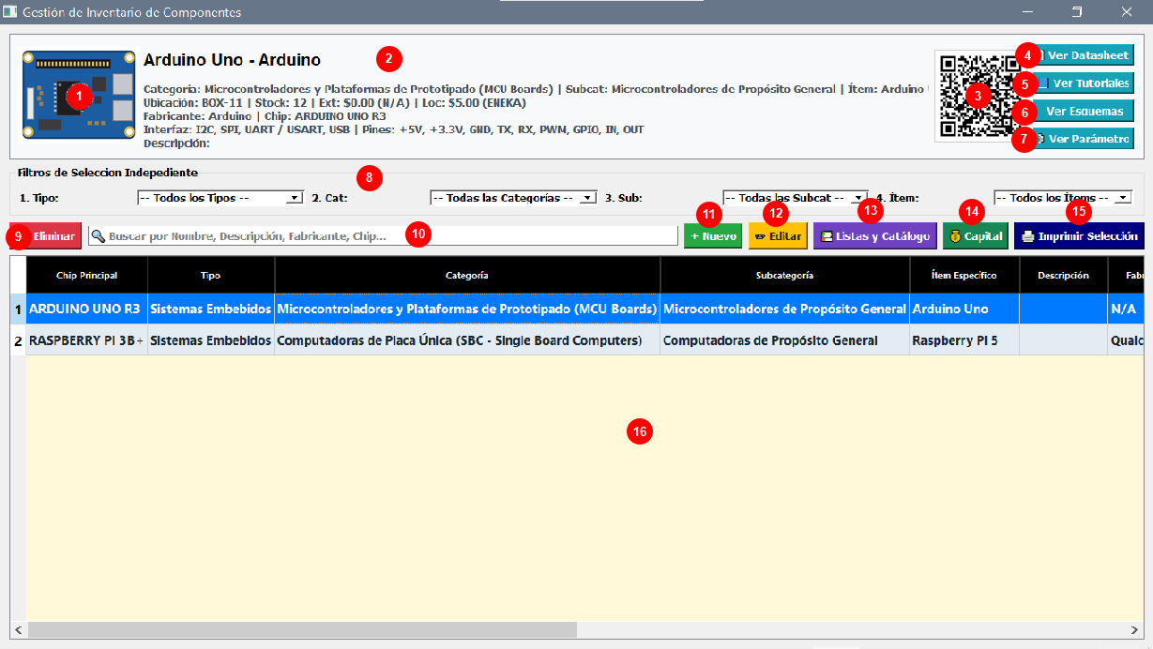
Marca | Elemento | Qué hace
1 | Imagen del componente | Miniatura de la primera imagen adjunta del componente seleccionado. Si no tiene imágenes (o el archivo ya no existe) muestra «Sin Imagen».
2 | Ficha del componente | Título «Nombre – Fabricante» y debajo: categoría, subcategoría e ítem; ubicación, stock y precios (exterior y local, con su proveedor); parámetros eléctricos con valor cargado; fabricante y chip; interfaz y pines; y los primeros 45 caracteres de la descripción. Se vacía si no hay selección o si hay varias filas seleccionadas.
3 | Código QR | QR de la etiqueta del componente, generado al seleccionarlo con el texto «CHIP | ITEM | DESC | STOCK | UBIC».
4 | Ver Datasheet | Abre en el visor el datasheet (PDF) adjunto al componente. Si hay varios, pregunta cuál abrir. Avisa si no hay componente seleccionado o no tiene archivos de ese tipo.
5 | Ver Tutoriales | Igual que el anterior, para los tutoriales adjuntos.
6 | Ver Esquemas | Igual que el anterior, para los esquemas adjuntos.
7 | Ver Parámetros | Abre la ventana de parámetros eléctricos en modo consulta (solo lectura), con el árbol de la taxonomía y los valores guardados del componente. Requiere un componente seleccionado.
8 | Filtros de selección independiente | Cuatro desplegables en cascada: Tipo → Categoría → Subcategoría → Ítem. Cada uno muestra solo las opciones del nivel anterior elegido. «Todos/Todas» significa sin filtro. Cualquier cambio actualiza el listado de inmediato.
9 | Eliminar | Borra el componente seleccionado, previa confirmación. Sin selección muestra un aviso.
10 | Búsqueda | Filtra el listado mientras se escribe, buscando el texto en nombre, descripción, fabricante y chip. Se combina con los filtros de la marca 8.
11 | + Nuevo | Abre el formulario para dar de alta un componente (sección 2).
12 | ✏ Editar | Abre el formulario de edición del componente seleccionado (sección 3). Requiere una selección.
13 | Listas y Catálogo | Abre el administrador de la clasificación, los parámetros, las listas de los desplegables y las cotizaciones (sección 5). Al cerrarlo se recargan los filtros y el listado.
14 | Capital | Abre la ventana de capital en existencia, con subtotales, detalle y exportación a Excel (sección 6).
15 | Imprimir Selección | Abre la ventana de impresión de etiquetas para las filas seleccionadas (se pueden elegir varias con Ctrl o Mayús). Sin selección muestra un aviso (sección 7).
16 | Grilla de componentes | Listado de todos los componentes que cumplen filtros y búsqueda, con filas en colores alternados. Al hacer clic en una fila se llena la ficha superior. Tiene columnas ocultas (ID, Nombre, ruta del QR) que usa el programa internamente; los precios se muestran con dos decimales.

2. Formulario «Nuevo Componente»
Se abre con el botón + Nuevo. Al crear un componente los campos se habilitan por pasos: primero solo los cuatro desplegables de clasificación; al completarlos se habilita el Chip Principal (con el marco rojo parpadeando); al escribir el chip se habilita el resto. En la captura todavía no se eligió clasificación, por eso casi todo está en gris.
Todo lo que se escribe en los campos de texto (chip, ubicación, descripción, fabricante, proveedores) se convierte automáticamente a mayúsculas.
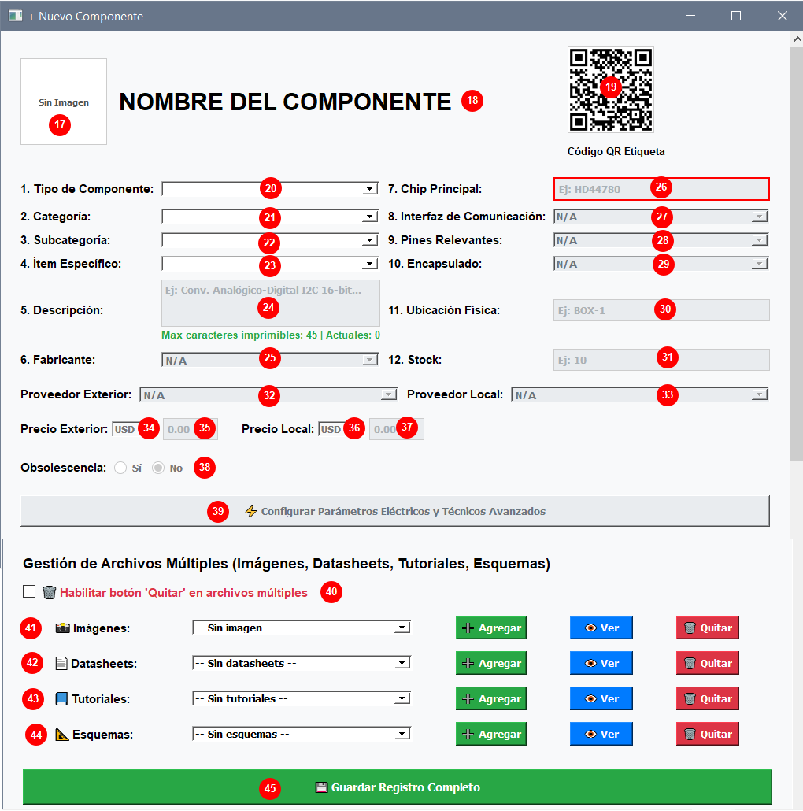
Marca | Elemento | Qué hace
17 | Miniatura | Muestra «Sin Imagen» hasta que se agrega una imagen; después muestra la imagen elegida en el desplegable de Imágenes (marca 41).
18 | Título del componente | Se completa solo con el Chip Principal, en mayúsculas. Mientras no hay chip dice «NOMBRE DEL COMPONENTE».
19 | Código QR de la etiqueta | Vista previa que se actualiza en vivo con el chip, el ítem, la descripción (45 caracteres), el stock y la ubicación.
20 | 1. Tipo de Componente | Desplegable editable con los tipos del catálogo. Se puede elegir uno o escribir uno nuevo; al guardar, el valor nuevo queda registrado en el catálogo.
21 | 2. Categoría | Muestra las categorías del tipo elegido. También admite escribir una nueva.
22 | 3. Subcategoría | Muestra las subcategorías de la categoría elegida. También admite escribir una nueva.
23 | 4. Ítem Específico | Muestra los ítems de la subcategoría elegida. Los cuatro niveles definen qué parámetros técnicos le corresponden al componente (sección 4).
24 | 5. Descripción | Texto libre, en mayúsculas. Los primeros 45 caracteres aparecen en negrita porque son los que caben en la etiqueta y en el QR; el contador de debajo cambia de verde a naranja (más de 45) y a rojo (más de 60).
25 | 6. Fabricante | Desplegable editable con la lista de fabricantes (empieza con «N/A»). Se puede escribir uno nuevo, que se registra al guardar.
26 | 7. Chip Principal | Dato obligatorio para guardar. Es el producto concreto (p. ej. LM358). Parpadea en rojo cuando es el siguiente campo a completar.
27 | 8. Interfaz de Comunicación | Desplegable con casillas de selección múltiple (I2C, SPI, UART…). «N/A» excluye a las demás. Incluye la opción «➕ Agregar nueva opción…» para ampliar la lista.
28 | 9. Pines Relevantes | Igual que el anterior, para los pines (VCC, GND, SDA…).
29 | 10. Encapsulado | Igual que el anterior, para el encapsulado (DIP-8, SOIC-8…).
30 | 11. Ubicación Física | Texto libre, p. ej. BOX-1. Se imprime en la etiqueta y va en el QR.
31 | 12. Stock | Cantidad en existencia. Se usa en el QR y en el cálculo del capital.
32 | Proveedor Exterior | Desplegable editable de proveedores del exterior (empieza con «N/A»); permite escribir uno nuevo.
33 | Proveedor Local | Igual, para proveedores del país.
34 | Moneda del precio exterior | Moneda en la que está expresado el precio exterior (lista de monedas del administrador). Por defecto USD.
35 | Precio Exterior | Precio unitario en esa moneda.
36 | Moneda del precio local | Moneda del precio local. Por defecto USD.
37 | Precio Local | Precio unitario local. Para el capital se usa el local si existe y, si no, el exterior.
38 | Obsolescencia | Opción Sí / No (por defecto «No») que indica si el componente está discontinuado.
39 | Configurar Parámetros Eléctricos y Técnicos Avanzados | Abre la ventana de parámetros (sección 4) con los que corresponden a la clasificación elegida. Los valores se vuelcan al formulario y se guardan junto con el componente.
40 | Habilitar botón «Quitar» | Casilla de seguridad: mientras está desmarcada, los botones Quitar de los archivos (marcas 41 a 44) permanecen deshabilitados.
41 | Imágenes | Fila de gestión de imágenes: desplegable con las imágenes del componente y los botones ➕ Agregar (elige un archivo png/jpg/bmp/webp), 👁 Ver (abre el editor de imagen) y 🗑 Quitar (lo retira del componente; el archivo no se borra porque otro componente puede usarlo).
42 | Datasheets | Misma gestión para PDF de datasheets. «Ver» abre el visor de PDF, con selección de texto, OCR y recorte.
43 | Tutoriales | Misma gestión para PDF de tutoriales.
44 | Esquemas | Misma gestión para esquemas en imagen; «Ver» los abre en el editor de imagen.
45 | Guardar Registro Completo | Valida que haya Chip Principal, guarda el componente con sus archivos y parámetros, registra en el catálogo y en las listas los valores nuevos escritos, y cierra el formulario.
Nota: Los documentos adjuntos se guardan por huella digital SHA-256 de su contenido: el mismo archivo agregado a varios componentes se almacena una sola vez.

3. Formulario «Editar Componente»
Se abre con el botón ✏ Editar. Es el mismo formulario del alta, con reglas de protección: los cuatro desplegables de clasificación quedan siempre bloqueados y solo se pueden modificar los campos que aún están pendientes (vacíos, en 0 o en «N/A»), que son los que se ven en blanco en la captura. Para modificar un dato ya cargado hay que tildar la casilla de la marca 49.
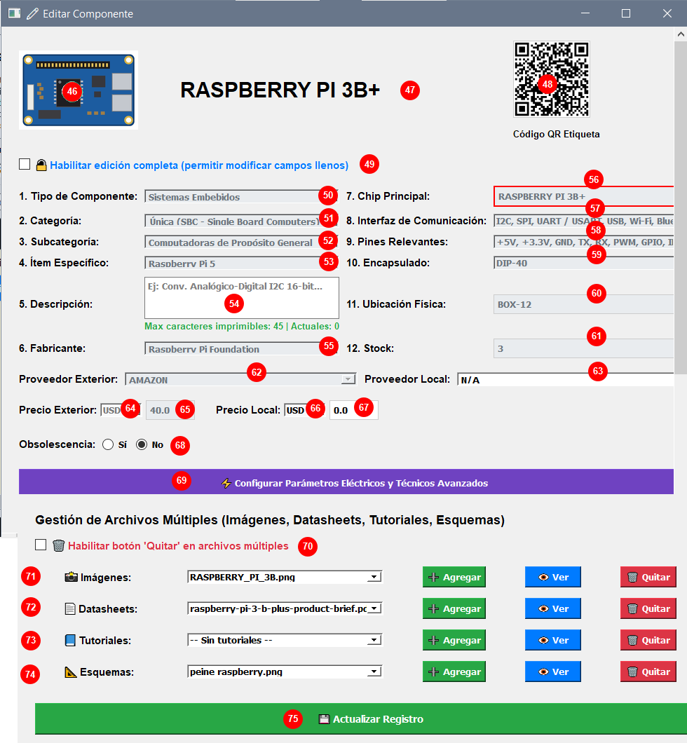
Marca | Elemento | Qué hace
46 | Miniatura | Imagen seleccionada del componente.
47 | Título | Chip Principal en mayúsculas.
48 | Código QR | Vista previa en vivo; cambia si se modifica el stock, la ubicación, la descripción o el chip.
49 | Habilitar edición completa | Al tildarla se habilitan todos los campos ya cargados (excepto la clasificación). Al destildarla vuelven a bloquearse los que tienen dato.
50 | 1. Tipo de Componente | Bloqueado: la clasificación no se cambia al editar.
51 | 2. Categoría | Bloqueado.
52 | 3. Subcategoría | Bloqueado.
53 | 4. Ítem Específico | Bloqueado.
54 | 5. Descripción | Editable si está vacía (como en la captura) o con la edición completa.
55 | 6. Fabricante | Bloqueado porque ya tiene dato.
56 | 7. Chip Principal | Bloqueado con dato; con edición completa se puede corregir (cambia el título y el QR).
57 | 8. Interfaz de Comunicación | Muestra las interfaces guardadas; bloqueado mientras tenga dato distinto de «N/A».
58 | 9. Pines Relevantes | Ídem.
59 | 10. Encapsulado | Ídem.
60 | 11. Ubicación Física | Ídem.
61 | 12. Stock | Ídem; es el campo que más se modifica, por lo general con la edición completa.
62 | Proveedor Exterior | Ídem (aquí figura AMAZON, por eso está bloqueado).
63 | Proveedor Local | Habilitado en la captura porque su valor es «N/A» (pendiente).
64 | Moneda del precio exterior | Se habilita junto con su precio.
65 | Precio Exterior | Bloqueado porque ya tiene un precio (40.0).
66 | Moneda del precio local | Se habilita junto con su precio.
67 | Precio Local | Habilitado porque está en 0.0 (pendiente).
68 | Obsolescencia | Opción Sí / No con el valor guardado.
69 | Configurar Parámetros | Abre la ventana de parámetros del componente con sus valores ya guardados (sección 4).
70 | Habilitar botón «Quitar» | Casilla de seguridad para los botones Quitar de los archivos.
71 | Imágenes | Imágenes ya adjuntas al componente, con Agregar / Ver / Quitar.
72 | Datasheets | Datasheets adjuntos, con Agregar / Ver / Quitar.
73 | Tutoriales | Tutoriales adjuntos (en la captura no hay ninguno).
74 | Esquemas | Esquemas adjuntos, con Agregar / Ver / Quitar.
75 | Actualizar Registro | Guarda los cambios sobre el mismo componente (no crea uno nuevo) y cierra el formulario.

3.1 Requisitos de ingreso y casillas de verificación
Esta sección explica por qué, al crear un componente, casi todos los campos aparecen en gris, y qué hacen las casillas del formulario.

Alta de un componente nuevo: tres pasos
La clasificación y el Chip Principal son la identidad del componente: la clasificación define qué parámetros técnicos le corresponden y el chip da su nombre (título, etiqueta y QR) y es obligatorio para guardar. Por eso el formulario no deja cargar el resto de los datos hasta tenerlos.
Paso | Qué hay que hacer | Qué se habilita
1 | Completar los cuatro desplegables de clasificación: Tipo, Categoría, Subcategoría e Ítem. Cada uno puede elegirse de la lista o escribirse nuevo. Un nivel vacío, o que diga «-- Todos/Todas… --», no cuenta como definido. | Al comienzo solo están activos esos cuatro desplegables.
2 | Escribir el Chip Principal. | Con los cuatro niveles definidos se activa el Chip Principal, y su marco rojo parpadea para indicar que es el siguiente campo a completar.
3 | Con al menos una letra en el chip, el formulario queda completo. | Se activan descripción, fabricante, interfaz, pines, encapsulado, ubicación, stock, proveedores, precios con sus monedas, obsolescencia y el botón de parámetros eléctricos.

Las reglas se vuelven a evaluar en cada cambio: si se borra el chip o se vacía un nivel de la clasificación, los campos que dependen de ellos se vuelven a bloquear.
La sección de archivos (Agregar, Ver y Quitar) no depende de estos pasos y está siempre disponible.
El botón de guardar tampoco está bloqueado, pero al pulsarlo exige el Chip Principal y avisa si falta.

Casillas de verificación
Casilla | Dónde está | Para qué sirve
Habilitar edición completa (marca 49) | Solo al editar un componente. | Al editar, la clasificación queda siempre bloqueada y solo se pueden modificar los campos pendientes, es decir los que están vacíos, en 0 o en «N/A». Esta casilla habilita también los que ya tienen dato, para poder corregirlos (la clasificación sigue bloqueada). Las monedas se habilitan junto con su precio. Al destildarla, los campos con dato vuelven a bloquearse. Evita modificar un dato por error.
Habilitar botón «Quitar» (marcas 40 y 70) | En el alta y en la edición. | Es una seguridad para los archivos adjuntos. Mientras está desmarcada, los cuatro botones Quitar (imágenes, datasheets, tutoriales y esquemas) están deshabilitados; Agregar y Ver funcionan siempre. Al tildarla se pueden quitar archivos del componente. Quitar solo retira el adjunto del componente: el archivo no se borra en ese momento, porque otro componente puede usarlo; los documentos que quedan sin uso se retiran al abrir el programa.

4. Ventana de parámetros eléctricos y técnicos
Se abre con el botón de parámetros del formulario (marcas 39 y 69) y, en modo consulta, con «Ver Parámetros» de la ventana principal (marca 7). A la izquierda está el árbol de la taxonomía con los parámetros disponibles en cada nivel; debajo, la lista de parámetros que le corresponden al nodo elegido (con el nivel del que se heredan). A la derecha, la tabla de valores del componente.
Un componente hereda los parámetros de todos los niveles de su clasificación (Tipo, Categoría, Subcategoría e Ítem). Los de cada nivel se administran en Listas y Catálogo › Parámetros.
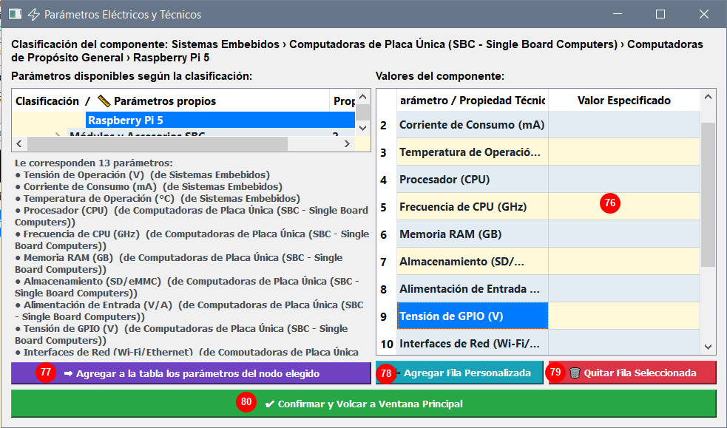
Marca | Elemento | Qué hace
76 | Valores del componente | Tabla de dos columnas: parámetro y valor especificado. Al abrirse por primera vez parte de los parámetros de la clasificación del componente; los valores se escriben directamente en la celda. Se pueden cambiar nombres y valores.
77 | Agregar a la tabla los parámetros del nodo elegido | Suma a la tabla los parámetros del nodo seleccionado en el árbol que todavía no estén, sin tocar los que ya tienen valor.
78 | Agregar Fila Personalizada | Agrega una fila vacía para un parámetro que no figura en la taxonomía.
79 | Quitar Fila Seleccionada | Quita la fila elegida solo de este componente; los demás componentes del mismo tipo no se ven afectados.
80 | Confirmar y Volcar a Ventana Principal | Envía los parámetros al formulario y cierra la ventana. Quedan retenidos y se guardan definitivamente al pulsar Guardar o Actualizar en el formulario.
Nota: En el modo consulta (desde la ventana principal) se ocultan los botones de edición y la tabla no se puede modificar.

5. Listas y Catálogo (administrador)
Se abre con el botón «Listas y Catálogo». Reúne en pestañas todo lo que alimenta los desplegables de la aplicación, para poder ampliarlo sin tocar el programa. En todas las pestañas los datos aparecen con filas alternadas.
La captura de arriba es el esquema general de cualquier pestaña; las siguientes muestran cada una.
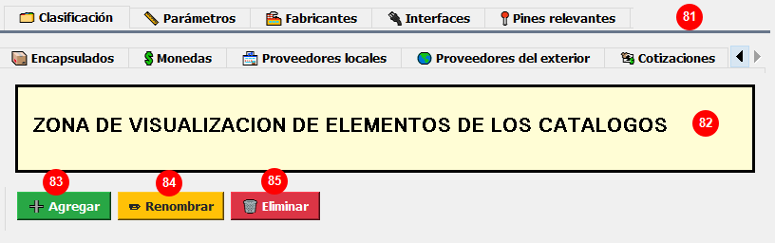
Marca | Elemento | Qué hace
81 | Pestañas | Clasificación, Parámetros, Fabricantes, Interfaces, Pines relevantes, Encapsulados, Monedas, Proveedores locales, Proveedores del exterior y Cotizaciones. Si no entran todas, las flechas de la derecha permiten desplazarlas.
82 | Zona de visualización | Muestra los elementos de la pestaña activa (un árbol o una lista), según el caso.
83 | Agregar | Crea un elemento nuevo. En el catálogo, crea un hijo del nodo elegido (sin selección crea un Tipo nuevo). Rechaza duplicados y, en las listas de selección múltiple, los nombres con comas.
84 | Renombrar | Cambia el nombre del elemento elegido y lo actualiza también en los componentes ya cargados.
85 | Eliminar | Quita la opción del catálogo o de la lista, previa confirmación. Los componentes que ya la usan conservan lo que tienen escrito. «N/A» es fija y no puede eliminarse.

5.1 Pestaña Clasificación
Administra el catálogo de cuatro niveles: Tipo › Categoría › Subcategoría › Ítem.
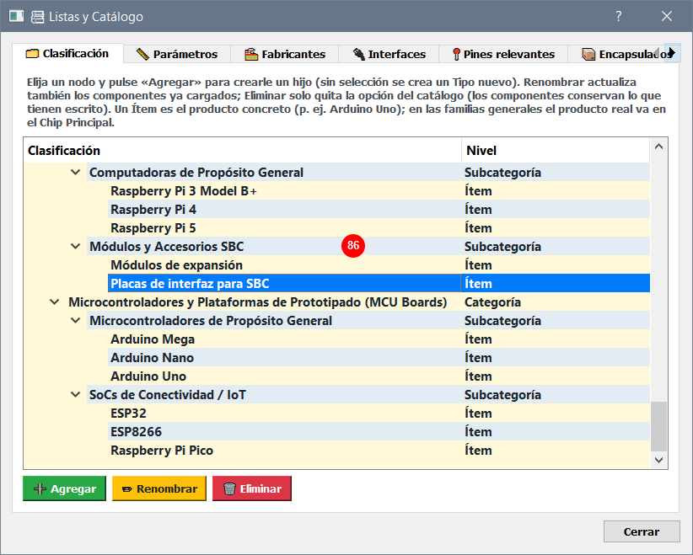
Marca | Elemento | Qué hace
86 | Árbol de clasificación | Muestra todo el catálogo con una columna «Nivel». Se elige un nodo y se usan los botones Agregar, Renombrar o Eliminar de abajo. Al renombrar un nodo, los componentes que lo usan se actualizan.

5.2 Pestaña Parámetros
Define qué parámetros técnicos corresponden a cada nodo de la taxonomía. Los de un nivel general (p. ej. Tipo o Categoría) se heredan hacia todos los niveles inferiores.
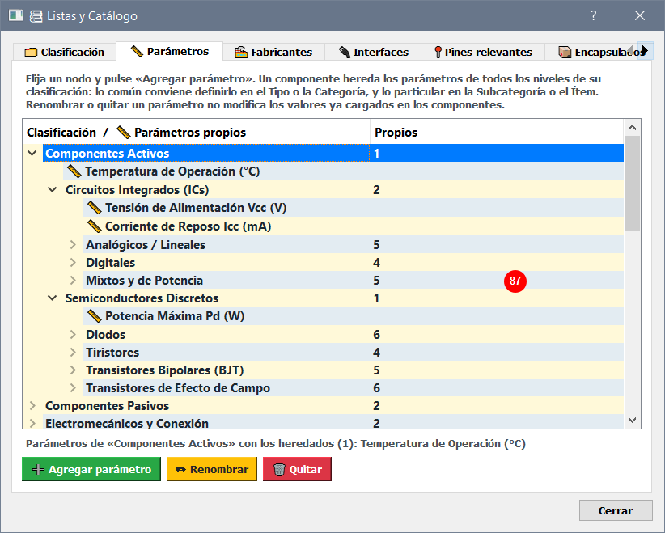
Marca | Elemento | Qué hace
87 | Árbol de parámetros | Cada nodo muestra en «Propios» cuántos parámetros define. Los parámetros se ven con el icono 📏 dentro de su nodo. Debajo del árbol, una línea indica los parámetros del nodo elegido incluyendo los heredados. Los botones son Agregar parámetro, Renombrar y Quitar. Cambiar la plantilla solo afecta a los componentes que se creen después; los valores ya cargados no se modifican.

5.3 Pestaña Fabricantes
Lista de opciones del desplegable «Fabricante».
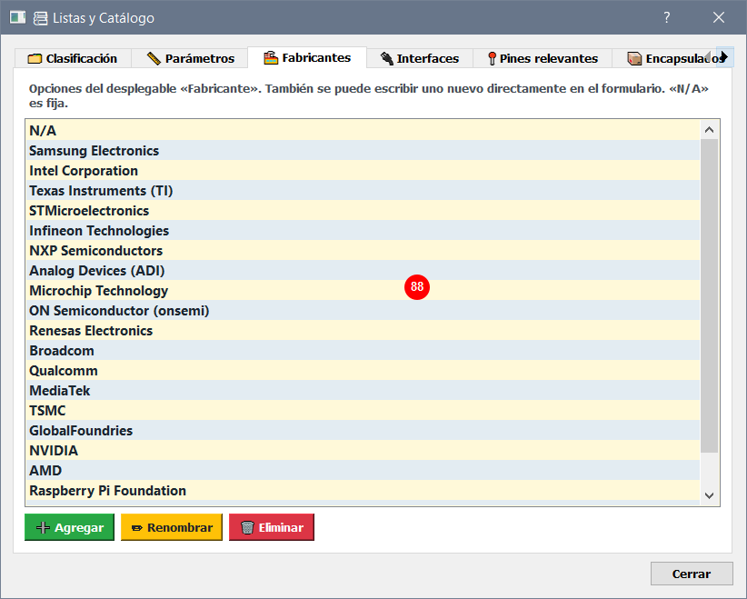
Marca | Elemento | Qué hace
88 | Lista de fabricantes | «N/A» va siempre primera y es fija. Se puede ampliar también escribiendo un fabricante nuevo directamente en el formulario del componente.

5.4 Pestaña Interfaces
Opciones de «Interfaz de comunicación» (selección múltiple).
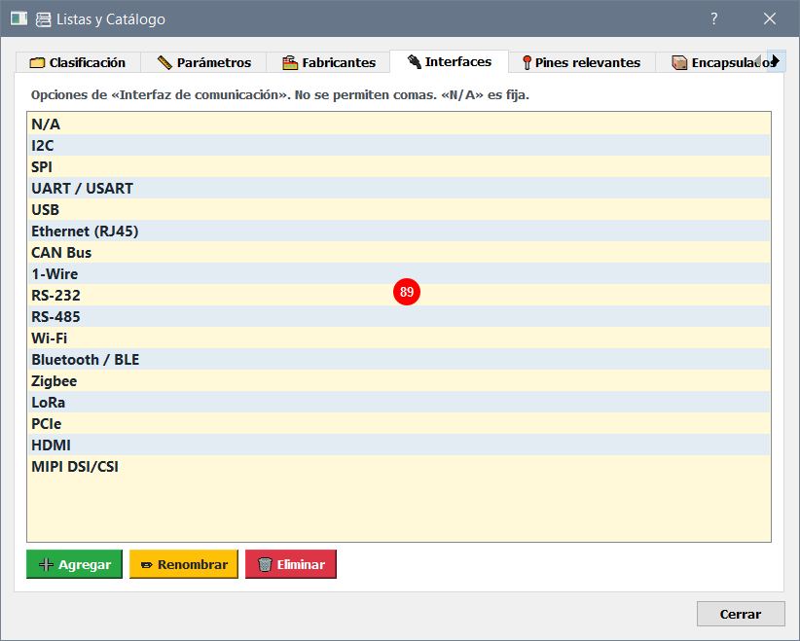
Marca | Elemento | Qué hace
89 | Lista de interfaces | No se permiten comas en los nombres, porque los valores elegidos se guardan separados por comas. «N/A» es fija.

5.5 Pestaña Pines relevantes
Opciones de «Pines relevantes» (selección múltiple).
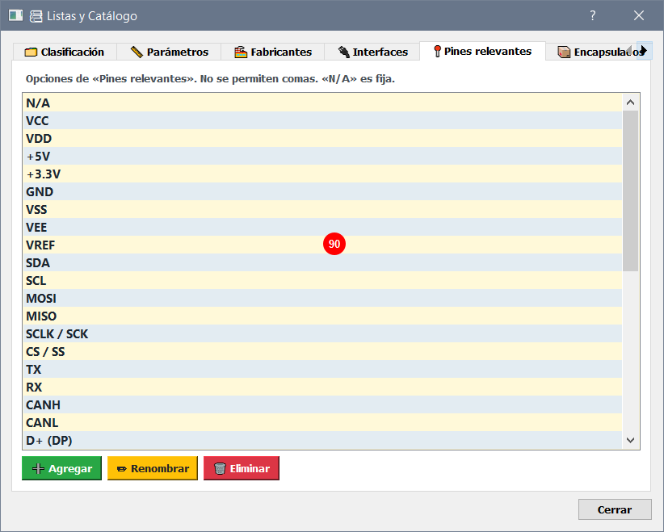
Marca | Elemento | Qué hace
90 | Lista de pines | Mismas reglas que Interfaces: sin comas y «N/A» fija.

5.6 Pestaña Encapsulados
Opciones de «Encapsulado» (selección múltiple).
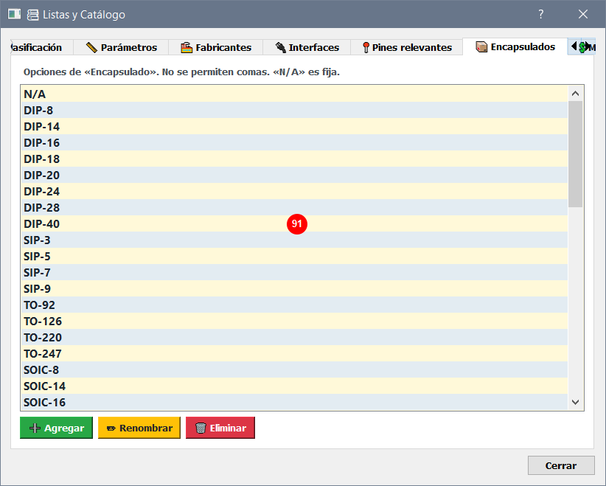
Marca | Elemento | Qué hace
91 | Lista de encapsulados | Mismas reglas que Interfaces: sin comas y «N/A» fija.

5.7 Pestaña Monedas
Monedas disponibles junto a los precios del formulario.
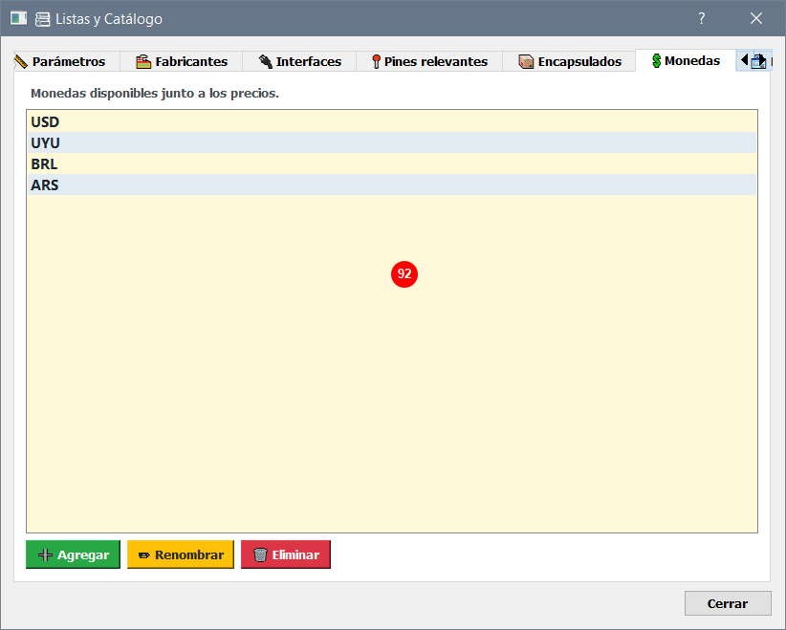
Marca | Elemento | Qué hace
92 | Lista de monedas | Cada moneda agregada aparece en los desplegables de precio y como fila nueva en la pestaña Cotizaciones. Si se renombra una moneda, se actualiza también su cotización.

5.8 Pestaña Proveedores locales
Opciones del campo «Proveedor Local».
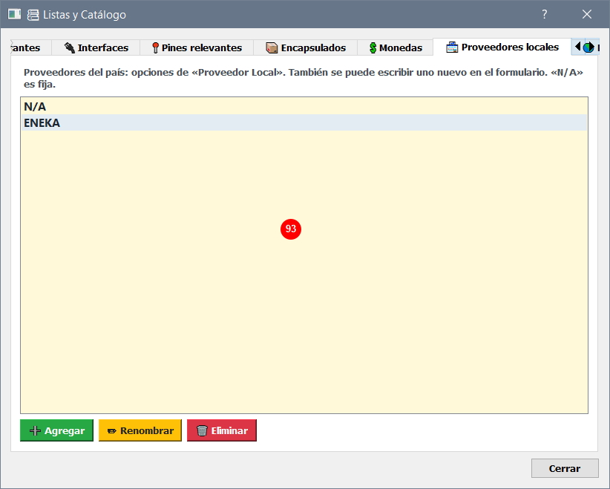
Marca | Elemento | Qué hace
93 | Lista de proveedores locales | «N/A» es fija. También se pueden agregar proveedores escribiéndolos en el formulario; se registran al guardar el componente.

5.9 Pestaña Proveedores del exterior
Opciones del campo «Proveedor Exterior».
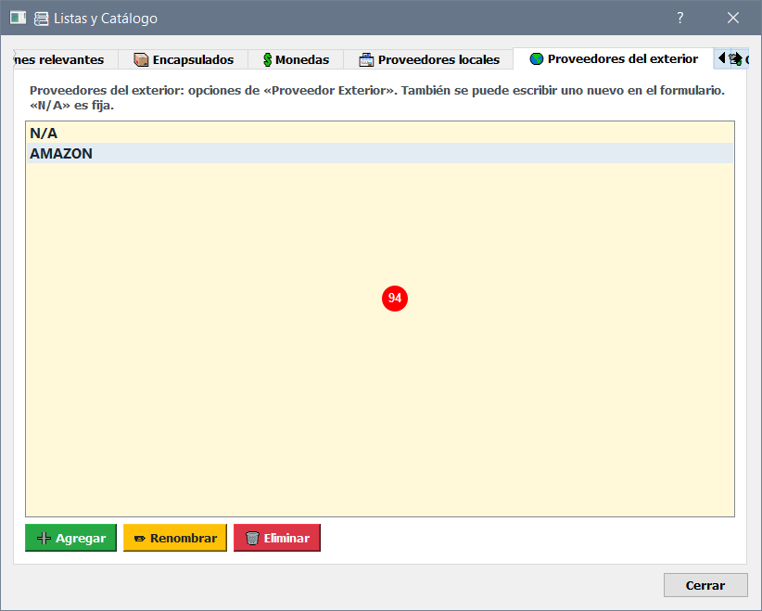
Marca | Elemento | Qué hace
94 | Lista de proveedores del exterior | Igual que la anterior, para proveedores de otros países.

5.10 Pestaña Cotizaciones
Tabla de cotizaciones que carga el usuario (el programa no consulta internet). Cada valor indica cuántas unidades de la moneda equivalen a 1 USD; por ejemplo, UYU 40,50 significa 1 USD = 40,50 UYU.
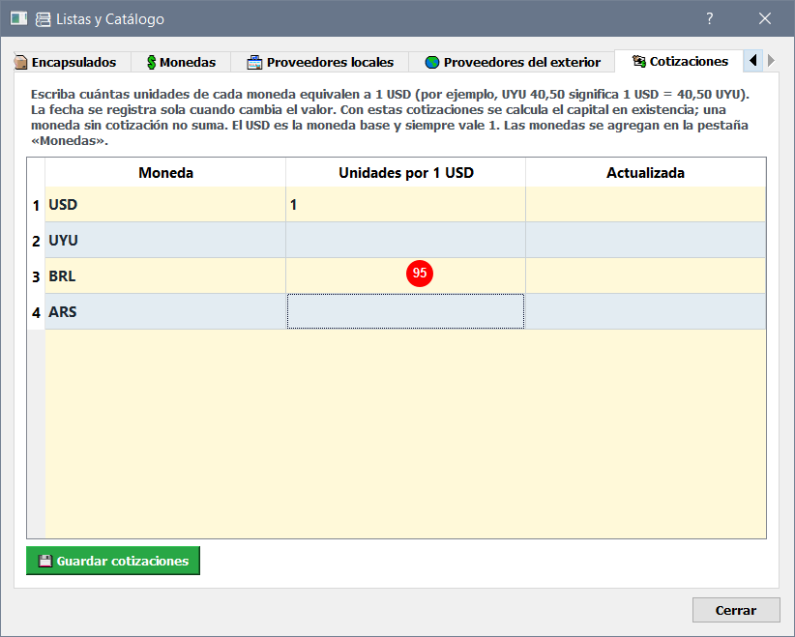
Marca | Elemento | Qué hace
95 | Tabla de cotizaciones | Solo la columna «Unidades por 1 USD» se edita; el USD es la moneda base y siempre vale 1. Se acepta coma o punto decimal. «Guardar cotizaciones» valida todo antes de guardar, registra la fecha solo de las que cambiaron y avisa cuántas se actualizaron. Una moneda sin cotización no se suma al capital.

6. Capital en existencia
Se abre con el botón «Capital». Valoriza todo el inventario en dólares (USD) usando las cotizaciones cargadas. Arriba muestra el capital total y la cantidad de unidades y componentes; si hay componentes sin precio o con una moneda sin cotización, un aviso indica cuáles son y que no se suman.
La regla de precio es: se usa el precio local si existe; si no, el del exterior. El capital de cada componente es su precio unitario en USD por el stock.
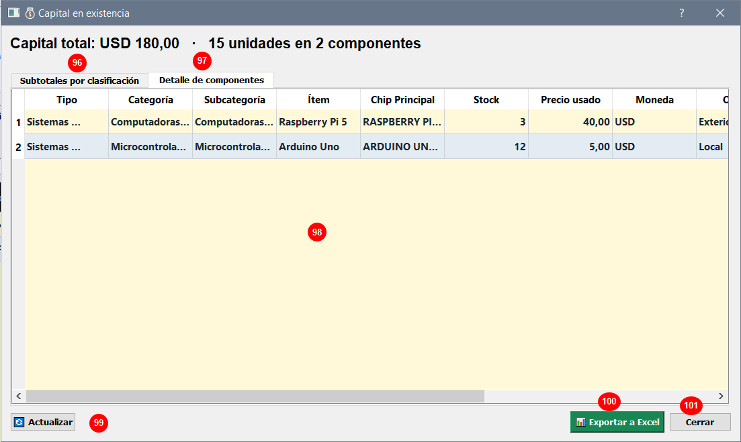
Marca | Elemento | Qué hace
96 | Pestaña «Subtotales por clasificación» | Árbol Tipo › Categoría › Subcategoría con cantidad de componentes, unidades, capital en USD y porcentaje del total.
97 | Pestaña «Detalle de componentes» | Pestaña activa en la captura.
98 | Grilla de detalle | Una fila por componente: clasificación, chip, stock, precio usado, moneda, origen (local o exterior), unitario y total en USD, y estado. Las filas «Sin precio» o «Sin cotización» se resaltan en rosado.
99 | Actualizar | Vuelve a calcular con los datos actuales (por ejemplo, después de cargar una cotización).
100 | Exportar a Excel | Genera una planilla .xlsx con tres hojas: Resumen (total y subtotales), Detalle (precios en cada moneda) y Cotizaciones. Usa fórmulas, por lo que al cambiar una cotización en el Excel todo se recalcula. Requiere la biblioteca openpyxl (pip install openpyxl).
101 | Cerrar | Cierra la ventana.

7. Impresión de etiquetas
Se abre con «Imprimir Selección» y trabaja sobre las filas seleccionadas en la grilla. Además de los campos marcados, tiene «Alto (mm)» y «Separación V (mm)», junto a sus pares de Ancho y Separación H.
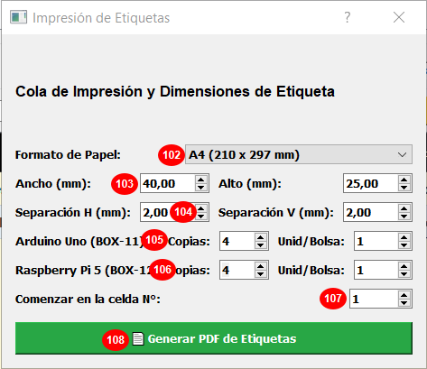
Marca | Elemento | Qué hace
102 | Formato de papel | A4 o Carta. Define el tamaño de la hoja del PDF.
103 | Ancho (mm) | Ancho de cada etiqueta (de 10 a 300 mm, por defecto 40).
104 | Separación H (mm) | Espacio horizontal entre etiquetas (por defecto 2). La guía de troquelado se traza en el punto medio de esa separación; la separación vertical funciona igual.
105 | Primer componente de la cola | Nombre y ubicación del componente, con «Copias» (cuántas etiquetas, de 1 a 100) y «Unid/Bolsa» (cuántas unidades por bolsa, que se imprime en la etiqueta).
106 | Segundo componente de la cola | Ídem, un renglón por cada componente seleccionado.
107 | Comenzar en la celda N° | Número de celda de la hoja en la que empieza a imprimir; sirve para reutilizar una hoja de etiquetas ya usada en parte.
108 | Generar PDF de Etiquetas | Calcula solo cuántas columnas y filas entran en la hoja, centra la grilla, dibuja cada etiqueta con su QR y las líneas a rayas de troquelado, guarda el PDF en la carpeta Etiquetas y abre la previsualización (sección 8).

8. Previsualización de etiquetas
Es el visor de PDF abierto en modo etiquetas. Las líneas grises a rayas que rodean cada etiqueta indican por dónde troquelar. Cuando el visor se usa para datasheets o tutoriales agrega, además, los modos Texto y Recorte (selección de texto con OCR y guardado de recortes), que aquí no se muestran.
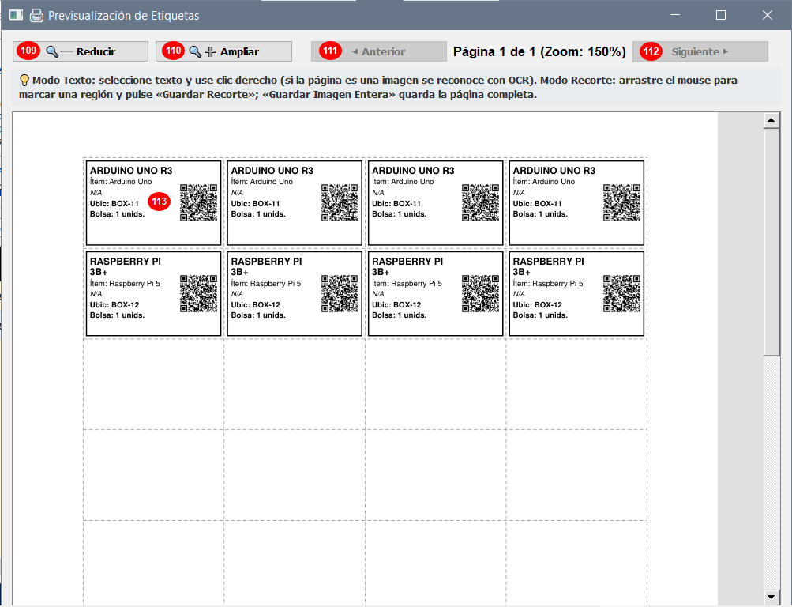
Marca | Elemento | Qué hace
109 | Reducir | Disminuye el zoom de la página.
110 | Ampliar | Aumenta el zoom de la página. Junto a los botones se indica la página actual y el zoom (aquí: Página 1 de 1, 150%).
111 | Anterior | Pasa a la página anterior; está deshabilitado en la primera.
112 | Siguiente | Pasa a la página siguiente; está deshabilitado en la última.
113 | Etiqueta | Cada etiqueta lleva el chip en negrita, el ítem, la descripción (N/A si está vacía), la ubicación, las unidades por bolsa y el código QR.

9. Visores de imágenes y documentos
La aplicación tiene dos visores, pensados para consultar la documentación de un componente y, sobre todo, para aprovecharla: copiar texto de un datasheet hacia el formulario o guardar como imagen una región de una página (un diagrama, una tabla de pines, un esquema).

Cuáles son y cuándo se abre cada uno
El visor que se abre depende del tipo de archivo y de desde dónde se pida:
Desde | Acción | Visor que se abre | Particularidades
Formulario de alta o edición | Ver en Imágenes o en Esquemas (marcas 71 y 74) | Editor y visor de imagen (sección 9.2) | Permite recortar y guardar. Propone el nombre de archivo con el chip del formulario.
Formulario de alta o edición | Ver en Datasheets o en Tutoriales (marcas 72 y 73) | Visor de documento PDF (secciones 9.3 y 9.4) | Es el único caso en que el clic derecho ofrece «Usar como…» para pasar el texto al formulario.
Ventana principal | Ver Datasheet, Ver Tutoriales o Ver Esquemas (marcas 4 a 6) | Visor de documento PDF | Si el componente tiene varios archivos del tipo, pregunta cuál abrir. No ofrece «Usar como…», porque no hay formulario abierto. El visor también admite archivos de imagen.
Impresión de etiquetas | Generar PDF de Etiquetas (marca 108) | Visor de documento, en modo etiquetas (sección 8) | Solo permite navegar y cambiar el zoom; no tiene modos Texto ni Recorte.

Los visores se abren en ventanas independientes: se pueden dejar abiertos mientras se completa el formulario y copiar de uno a otro.

Cómo y dónde se guardan las imágenes y los textos
Los visores solo consultan: el documento original nunca se modifica. Lo que se obtiene de ellos sigue estas reglas:
• El texto seleccionado en un PDF se copia solo al portapapeles; desde allí se puede pegar en cualquier campo, o enviarlo directo al formulario con las opciones «Usar como…».
• Las imágenes (región, imagen entera o página completa) se guardan con «Guardar…»: el programa abre la ventana de guardado del sistema y el archivo queda en la carpeta y con el nombre que se elijan. La primera vez propone la carpeta personal del usuario; después propone la última carpeta usada durante esa sesión del programa. Si se cancela esa ventana, no se guarda nada.
• El nombre sugerido es «<chip>_<tipo>.png». El chip se toma del formulario desde el que se abrió el visor, con las letras y números tal cual y lo demás reemplazado por «_». Los tipos son «recorte» (región marcada), «completa» (imagen entera del editor) y «pagina_N» (página N de un PDF). Si no hay formulario, se usa «componente» en lugar del chip. El nombre puede cambiarse al guardar. Si no se escribe extensión se agrega .png; también se admite .jpg.
• Guardar una imagen no la agrega al componente. Para que forme parte de su ficha hay que volver al formulario, pulsar ➕ Agregar en Imágenes o en Esquemas y elegir el archivo guardado; recién entonces queda adjunto (en el almacén de documentos, por su huella SHA-256) al guardar el componente.
Qué se guarda | Resolución | Resultado
Región o página de un PDF | El doble de la que se ve en pantalla (se renderiza a 200%). | Imagen PNG o JPG en la carpeta elegida; el visor queda abierto.
Región o imagen entera del editor | La original del archivo: las coordenadas se convierten a píxeles reales sin importar el zoom. | Imagen PNG o JPG en la carpeta elegida; el editor se cierra al guardar.

9.1 Acceso desde el formulario: los botones «Ver»
La sección de archivos del formulario (alta o edición) es el punto de partida para abrir los visores. Cada fila tiene un desplegable con los archivos del componente y los botones Agregar, Ver y Quitar. Estas marcas ya figuran en las secciones 2 y 3; aquí se explica su relación con los visores.
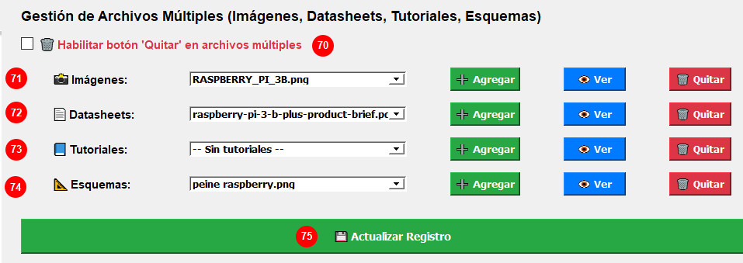
Marca | Elemento | Qué hace
70 | Habilitar botón «Quitar» | No abre ningún visor: es la casilla de seguridad de los botones Quitar. «Ver» y «Agregar» funcionan siempre.
71 | Imágenes | El botón 👁 Ver abre la imagen elegida en el editor de imagen (sección 9.2). La elegida es también la que se muestra como miniatura del formulario.
72 | Datasheets | El botón 👁 Ver abre el PDF elegido en el visor de documento, con el menú «Usar como…» disponible.
73 | Tutoriales | Igual que Datasheets. Si no hay ninguno («-- Sin tutoriales --») Ver avisa que no hay nada seleccionado.
74 | Esquemas | Igual que Imágenes: se abren en el editor de imagen, para poder recortar una parte del esquema.
75 | Actualizar Registro | No abre ningún visor: guarda el componente con los archivos que figuran en los desplegables.
Nota: Si el archivo elegido ya no está en el disco, Ver avisa «El archivo físico no se encuentra en la ruta especificada».

9.2 Editor y visor de imagen
Sirve para ver una imagen (foto del componente o esquema) ampliada y, si se quiere, quedarse solo con una parte de ella. La imagen aparece al tamaño real (100%); con el mouse se arrastra un rectángulo para marcar la zona que interesa.
Al guardar con «Guardar Región» o «Guardar Entera» el programa pide dónde guardar el archivo (ver la sección 9) y, si el guardado se completó, cierra el editor.
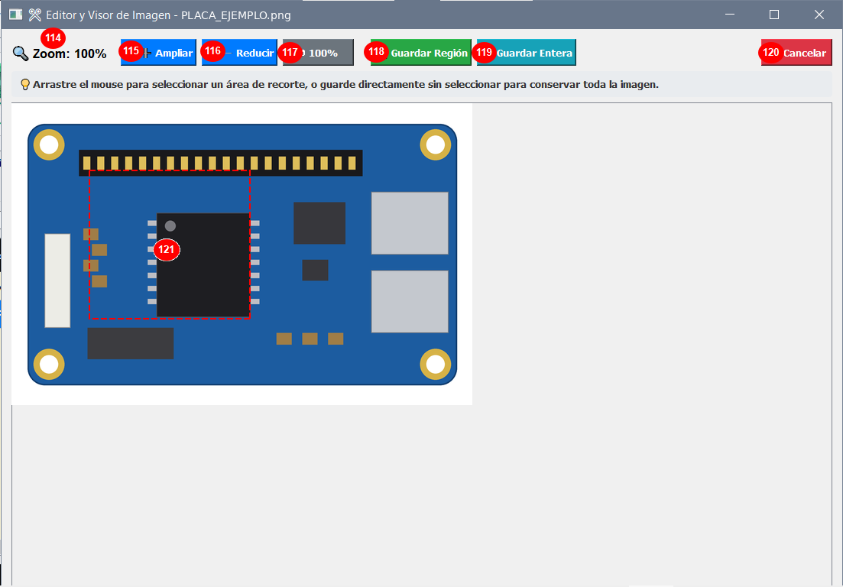
Marca | Elemento | Qué hace
114 | Zoom | Indica el aumento actual. Va de 50% a 400%.
115 | Ampliar | Aumenta el zoom de a 25%. Si la imagen es más grande que la ventana aparecen barras de desplazamiento.
116 | Reducir | Disminuye el zoom de a 25%.
117 | ↺ 100% | Vuelve al tamaño real.
118 | Guardar Región | Guarda solo la zona marcada, a resolución original aunque se haya trabajado con zoom. Si no hay ninguna zona marcada, guarda la imagen entera. Nombre sugerido: «<chip>_recorte.png».
119 | Guardar Entera | Guarda la imagen completa, sin recorte. Nombre sugerido: «<chip>_completa.png». Sirve para sacar una copia del archivo.
120 | Cancelar | Cierra el editor sin guardar nada.
121 | Región marcada | Rectángulo rojo de rayas que se dibuja arrastrando el mouse (un trazo de 5 píxeles o menos no cuenta como región y Guardar Región guarda entonces la imagen entera). Se puede volver a marcar cuantas veces haga falta; la última es la que vale.
Nota: Guardar no modifica la imagen original ni la agrega al componente; para adjuntar un recorte hay que usar ➕ Agregar en el formulario.

9.3 Visor de documento PDF: Modo Recorte
Es el visor para datasheets y tutoriales. Muestra una página por vez, con zoom y navegación. Tiene dos modos de trabajo, que se eligen con los botones de la barra superior: Texto (para copiar texto) y Recorte (para guardar imágenes). Al abrirse comienza en Modo Texto; la captura muestra el Modo Recorte, que se distingue por el botón rojo y el cursor en cruz.
En Modo Recorte se arrastra el mouse sobre la página para marcar una región (se dibuja un marco rojo de rayas con relleno rosado) y se guarda como imagen.
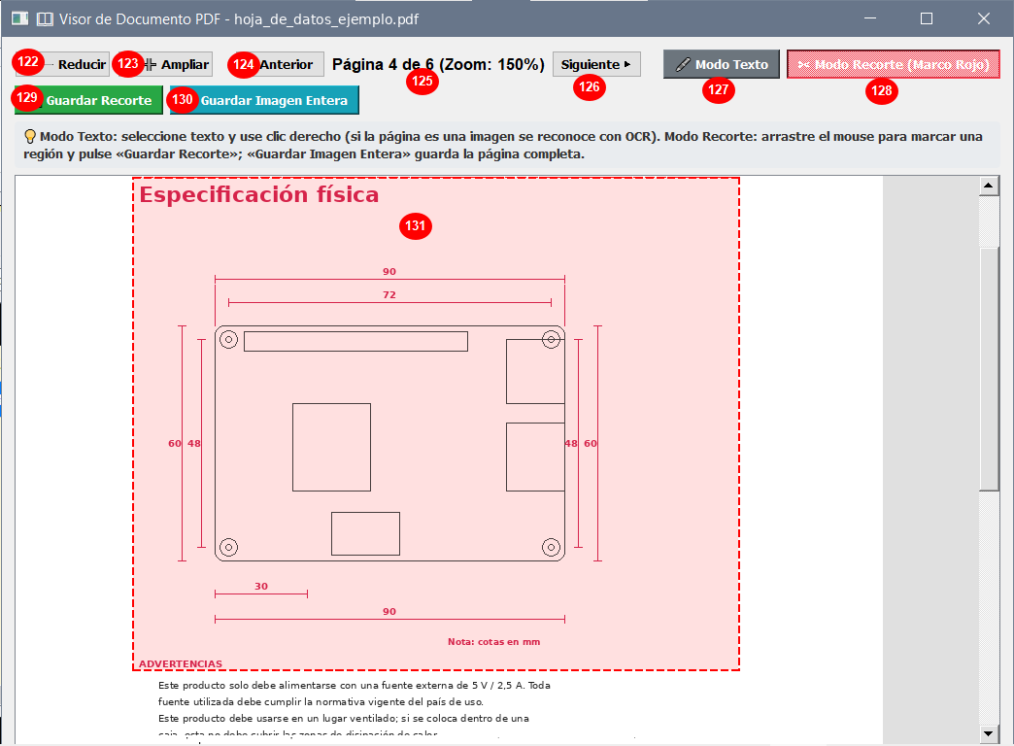
Marca | Elemento | Qué hace
122 | Reducir | Disminuye el zoom de la página (mínimo 100%).
123 | Ampliar | Aumenta el zoom de la página (máximo 300%). El zoom inicial es 150%.
124 | Anterior | Pasa a la página anterior; se deshabilita en la primera. Se conserva el modo elegido.
125 | Página y zoom | Indica la página actual, el total y el zoom (aquí, página 4 de 6 a 150%).
126 | Siguiente | Pasa a la página siguiente; se deshabilita en la última.
127 | Modo Texto | Cambia al modo de selección de texto (sección 9.4). Está en gris porque el modo activo es el de recorte.
128 | Modo Recorte (Marco Rojo) | Activa el modo de recorte: se pone rojo y el cursor se vuelve una cruz.
129 | Guardar Recorte | Guarda como imagen la región marcada. Si no hay región marcada, avisa «Marque primero una región con el mouse». Nombre sugerido: «<chip>_recorte.png».
130 | Guardar Imagen Entera | Guarda como imagen toda la página que se está viendo. Nombre sugerido: «<chip>_pagina_N.png».
131 | Región marcada | Zona seleccionada con el mouse. No puede salirse de la página; las regiones muy chicas (5 píxeles o menos) no se guardan.
Nota: Los dos botones de guardado (129 y 130) solo están habilitados en Modo Recorte. Debajo de la barra, una línea de ayuda recuerda cómo se usa cada modo.

9.4 Visor de documento PDF: Modo Texto
En Modo Texto se arrastra el mouse sobre el texto de la página; la selección se marca en azul y el texto queda copiado automáticamente en el portapapeles. Al pulsar el botón derecho sobre la selección aparece un menú. Si la página es una imagen escaneada, sin texto real, el programa intenta reconocer el texto por OCR; para eso hace falta tener instalado el programa Tesseract (si no está, el menú explica el motivo).
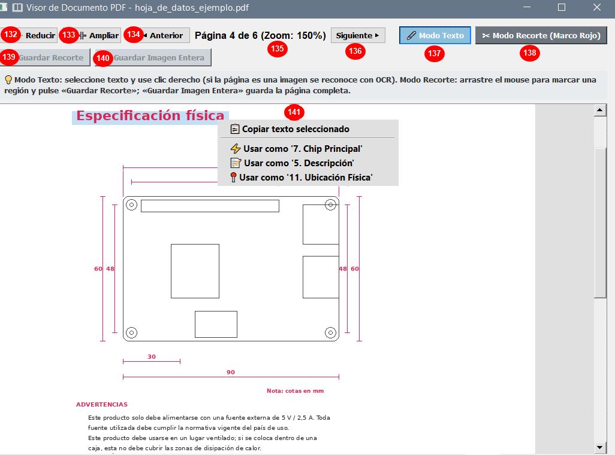
Marca | Elemento | Qué hace
132 | Reducir | Igual que en el Modo Recorte (marca 122).
133 | Ampliar | Igual que en el Modo Recorte (marca 123).
134 | Anterior | Pasa a la página anterior.
135 | Página y zoom | Página actual, total y zoom.
136 | Siguiente | Pasa a la página siguiente.
137 | Modo Texto | Modo activo (en azul): permite seleccionar y copiar texto.
138 | Modo Recorte | Cambia al modo de recorte (sección 9.3).
139 | Guardar Recorte | Deshabilitado (gris) mientras el modo activo es Texto.
140 | Guardar Imagen Entera | Deshabilitado (gris) mientras el modo activo es Texto. Para guardar una página como imagen hay que pasar a Modo Recorte.
141 | Menú de clic derecho | Sobre un texto seleccionado ofrece «Copiar texto seleccionado» (con el aviso «reconocido por OCR» si corresponde) y, cuando el visor se abrió desde el formulario, tres atajos: «Usar como 7. Chip Principal», «Usar como 5. Descripción» y «Usar como 11. Ubicación Física», que escriben el texto directamente en ese campo del formulario. Sin texto seleccionado, el menú indica que hay que arrastrar el mouse sobre el texto.
Nota: «Usar como…» reemplaza el contenido anterior del campo elegido. Los campos del formulario que estén todavía bloqueados (porque falta la clasificación o el chip) conviene completarlos antes de usar estos atajos.

Apéndice A. Taxonomía de componentes electrónicos en formato de árbol
Este apéndice presenta la taxonomía funcional que se sistematizó para la aplicación en forma de árbol, de modo que se pueda recorrer de un vistazo desde cada Tipo hasta sus ítems. Es el catálogo inicial que trae el programa, el mismo que se detalla en tablas en la sección 5 de la Introducción.
Cómo leerlo: cada carpeta amarilla es un nodo de clasificación (el primer nivel es el Tipo; debajo, la Categoría y la Subcategoría) y cada hoja con forma de documento es un Ítem, el último nivel. Las líneas muestran de qué nodo depende cada elemento. Los nodos que se agreguen desde «Listas y Catálogo» no figuran aquí.
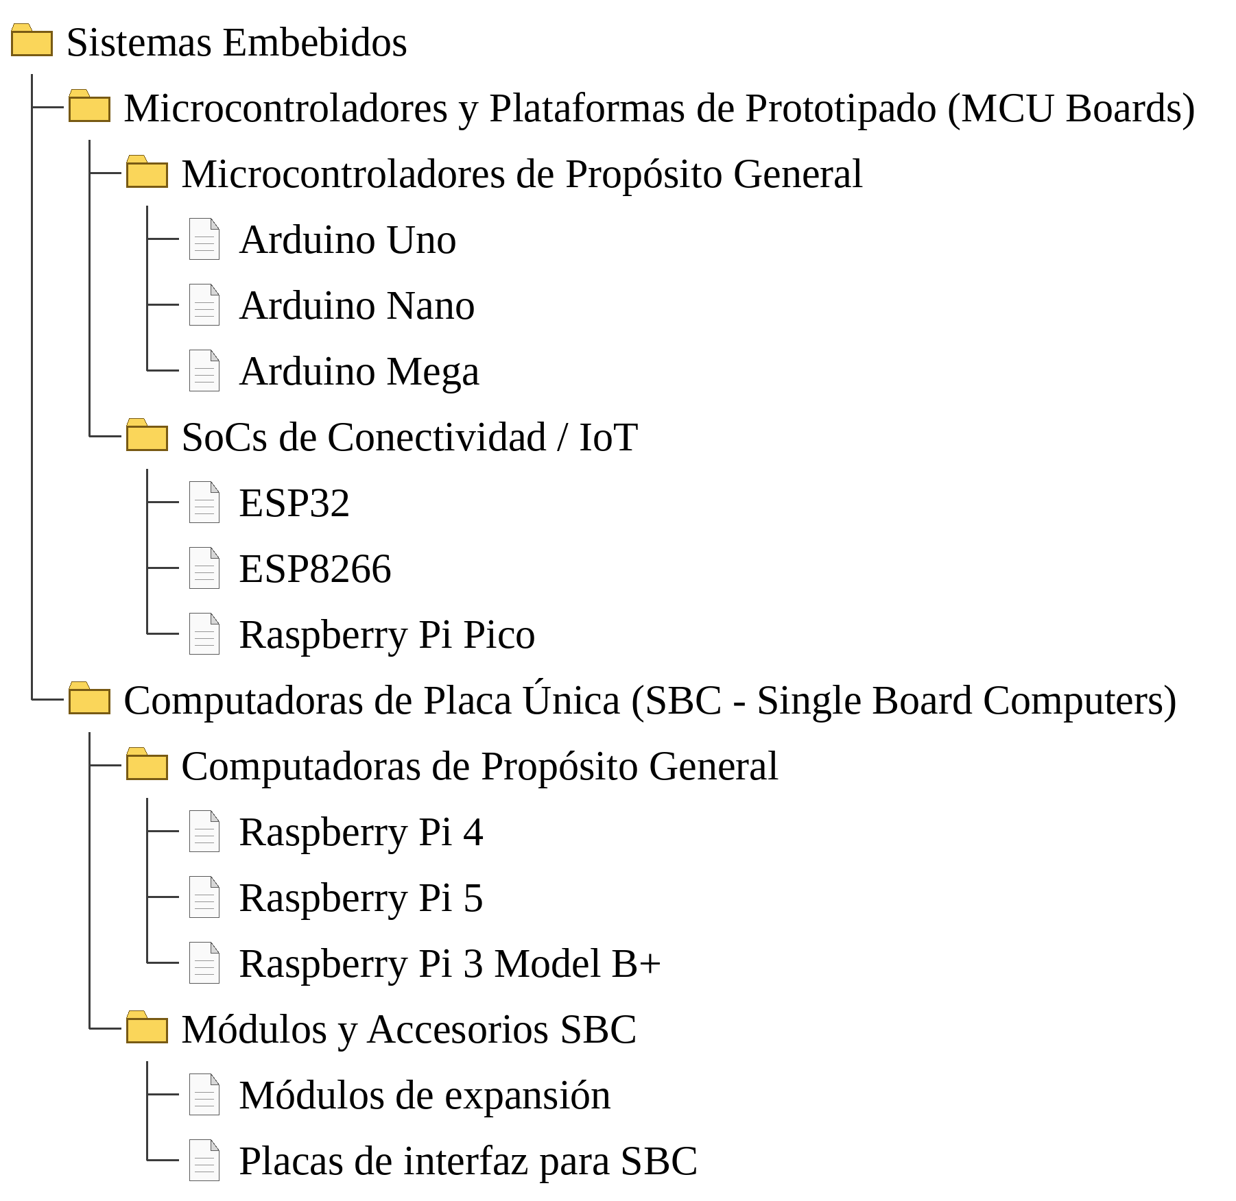
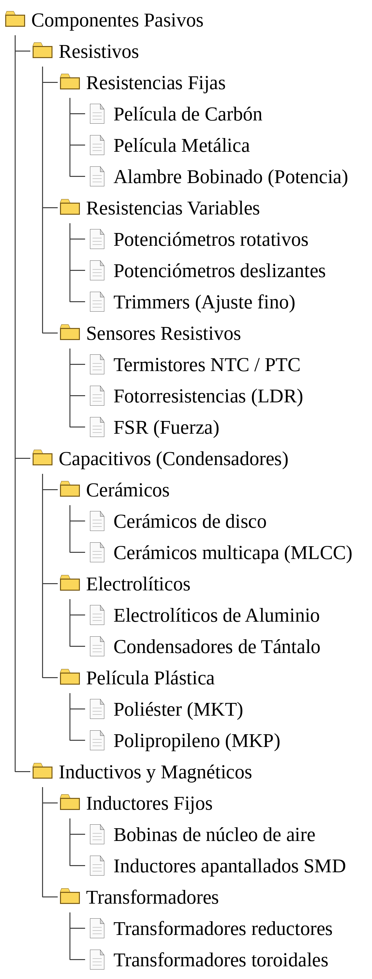
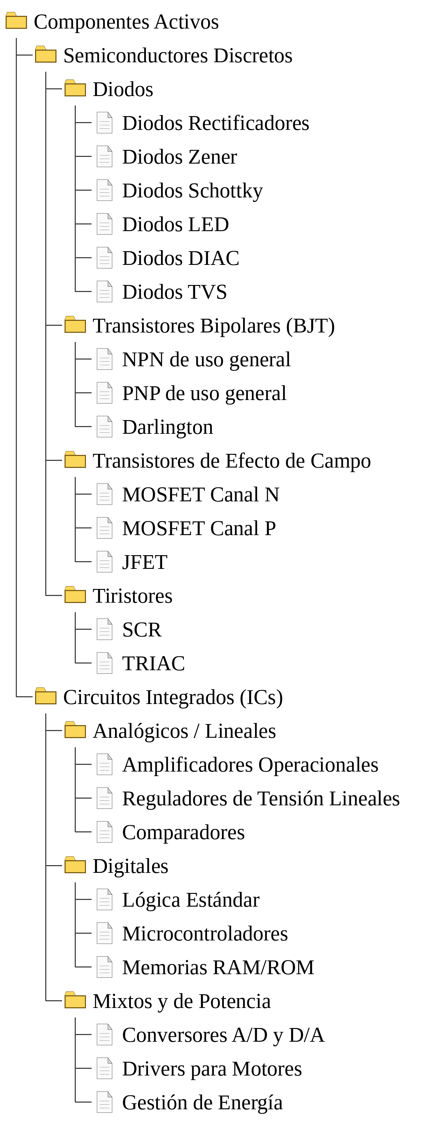
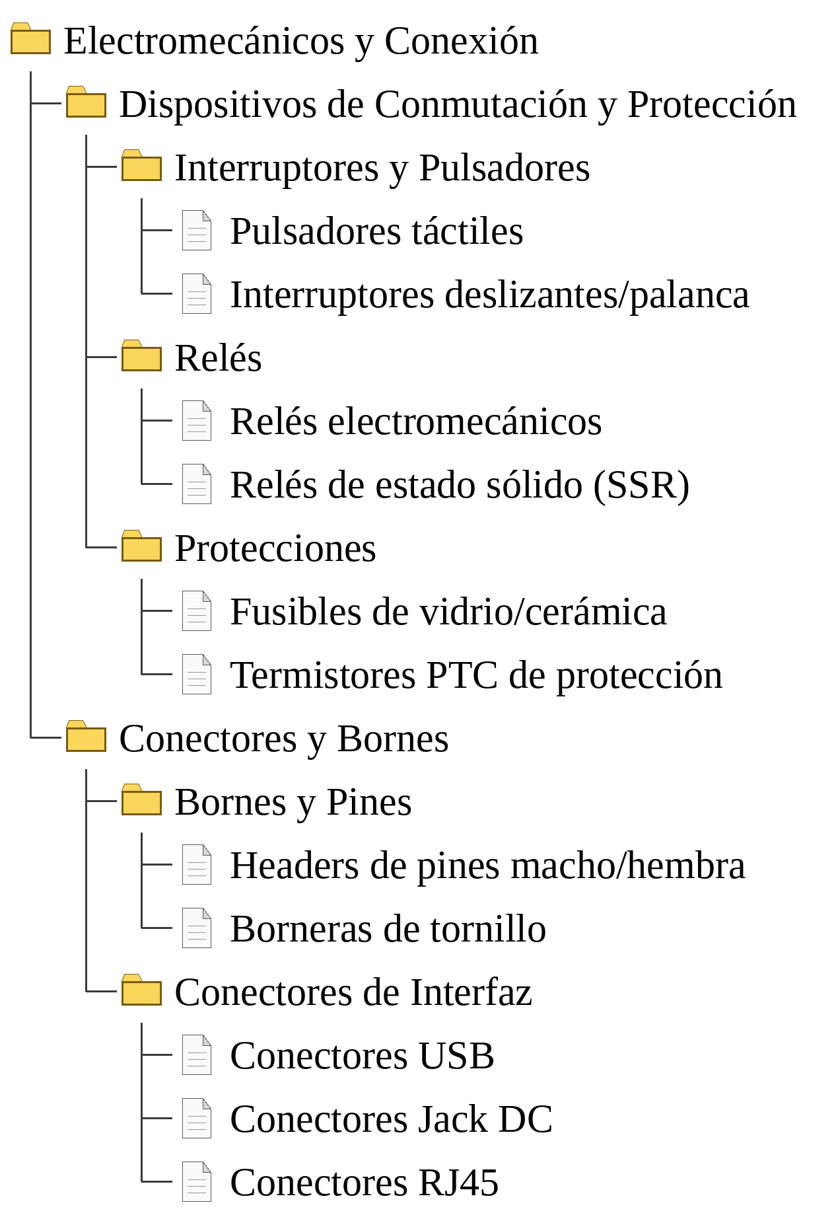
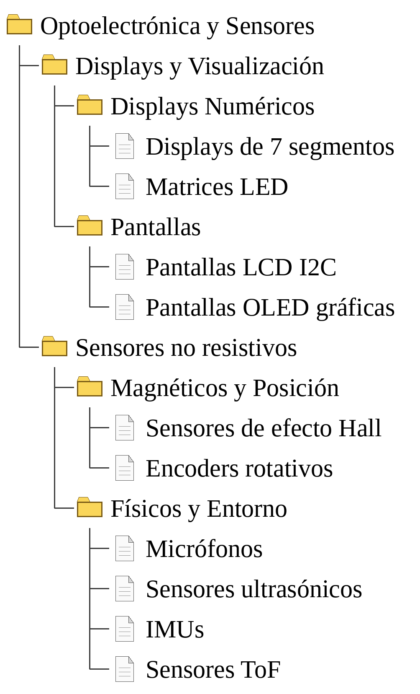

Apéndice B. Contenido inicial de los desplegables de los formularios
Además de los cuatro desplegables de la clasificación (cuyo contenido es el árbol del Apéndice A), los formularios de ingreso y edición tienen otros desplegables que se alimentan de listas administrables. Este apéndice muestra el contenido inicial de cada lista con el mismo formato de árbol: la carpeta es el campo del formulario y las hojas son sus opciones.
Algunas listas son de selección múltiple (se pueden tildar varias opciones, y «N/A» excluye a las demás); otras son desplegables editables, en los que además de elegir se puede escribir un valor nuevo. Los valores nuevos se registran en la lista al guardar el componente, y todas las listas se amplían, renombran o reducen desde «Listas y Catálogo». «N/A» es una opción fija de las listas que la incluyen.
El campo Obsolescencia no figura aquí porque no es un desplegable: es una opción Sí / No.
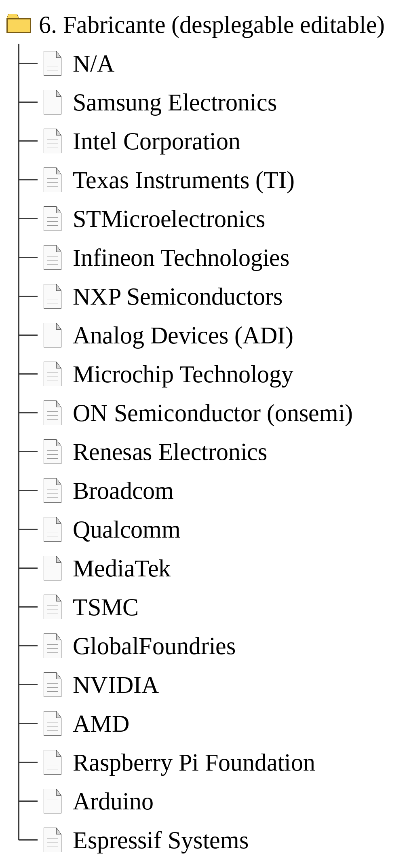
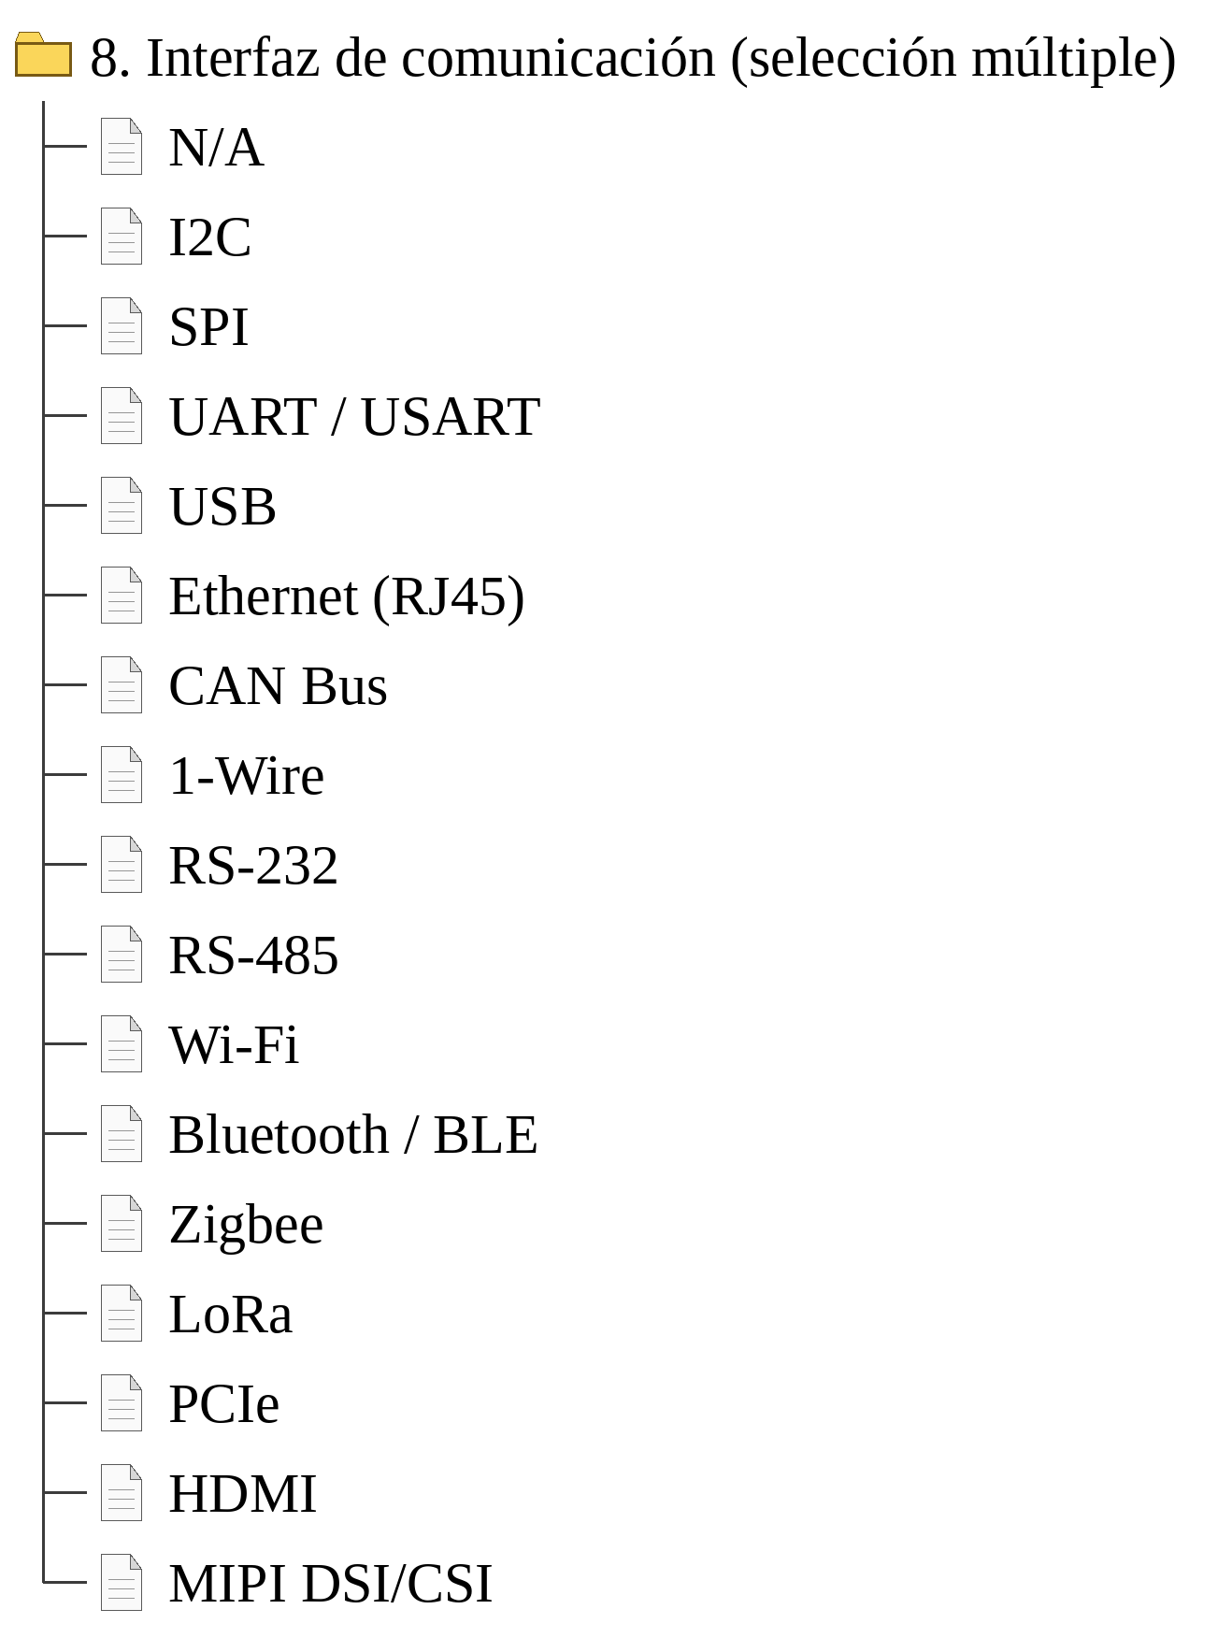
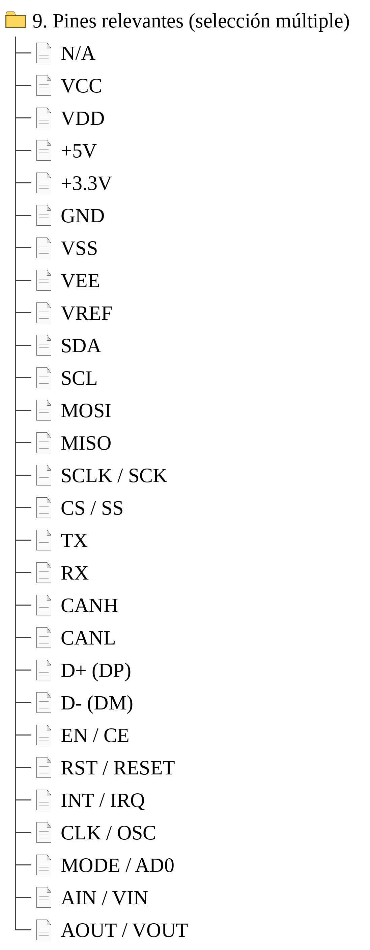
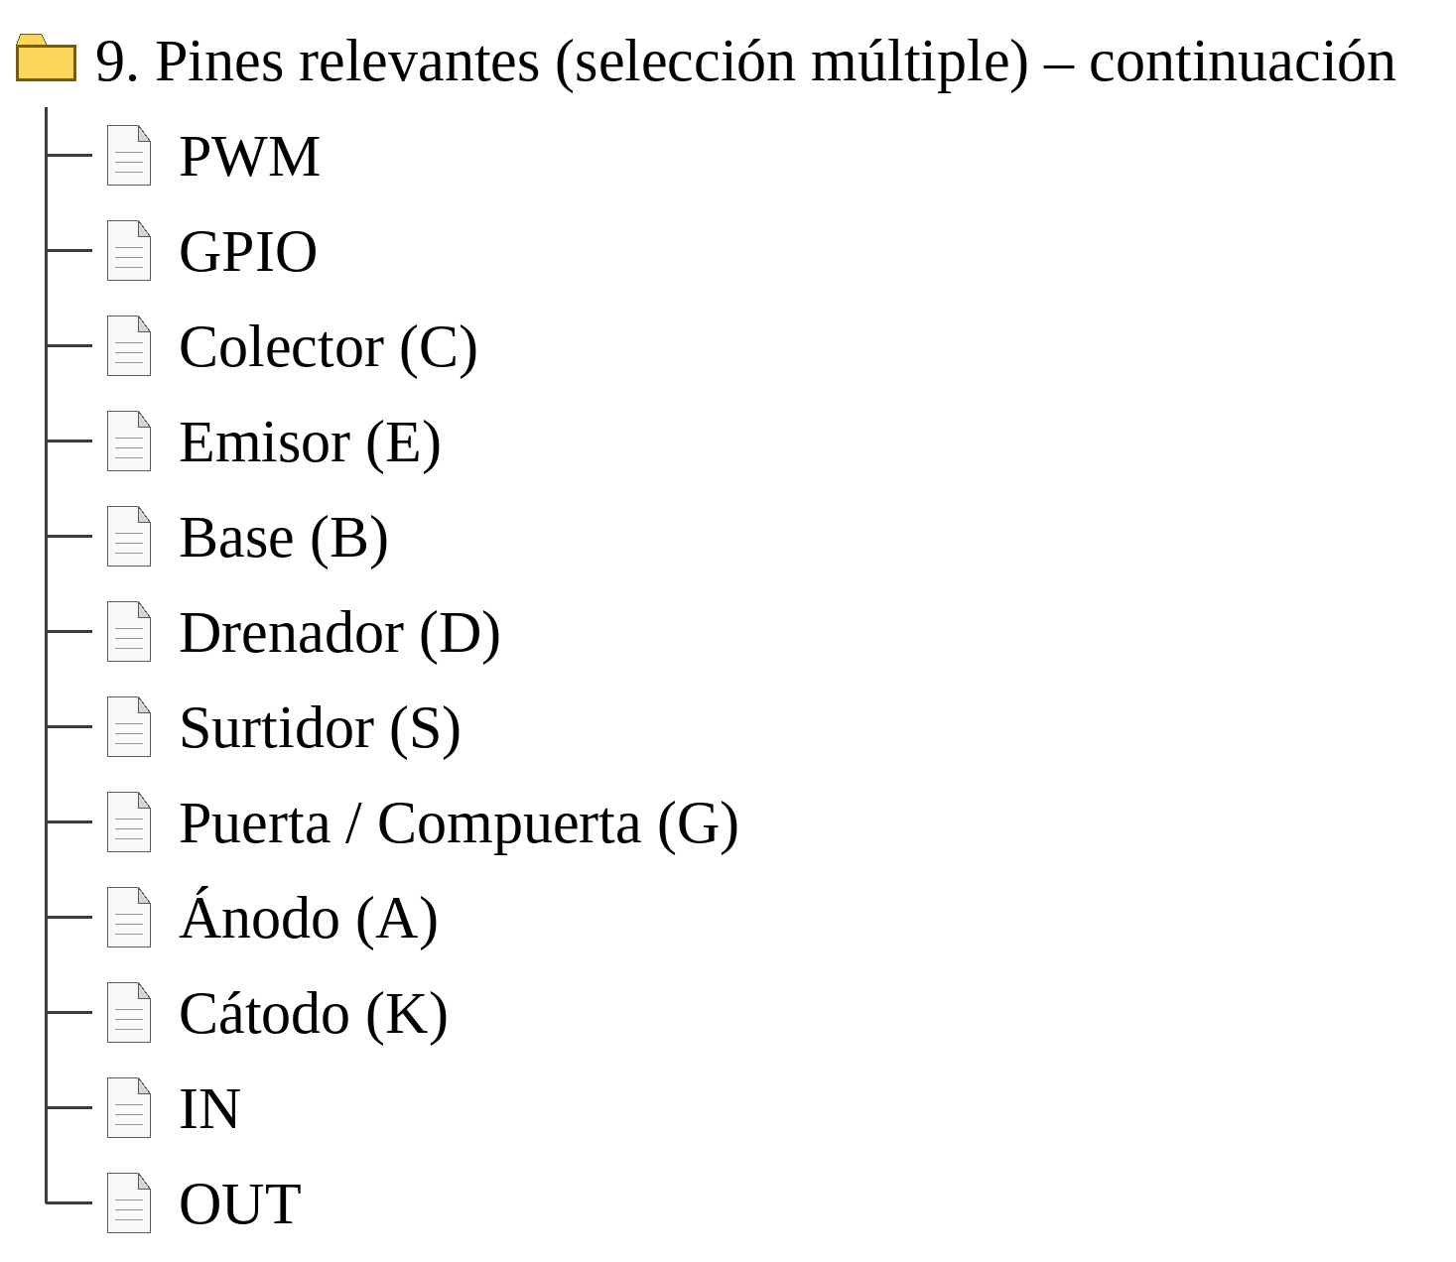
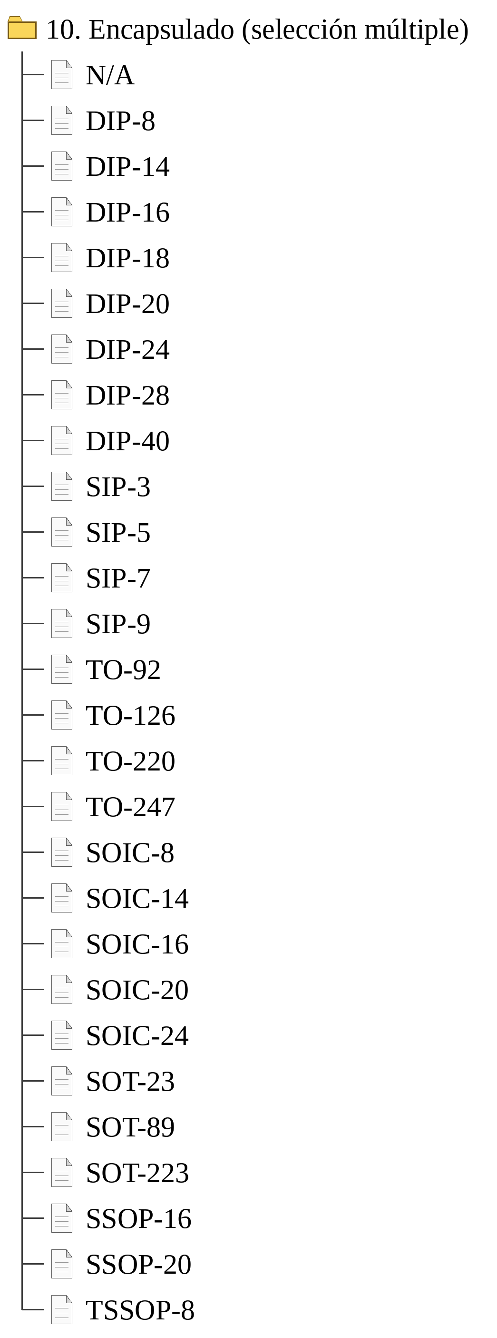
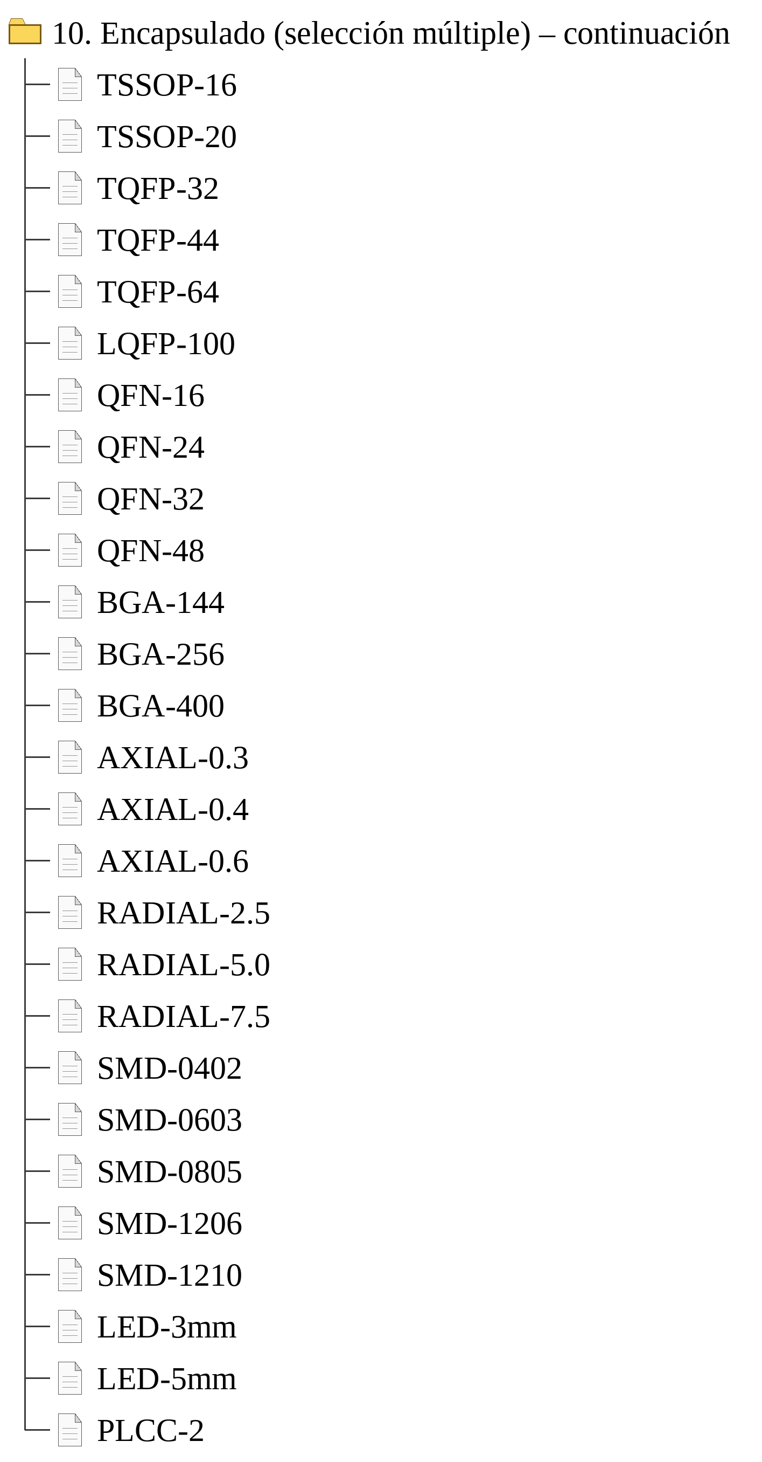
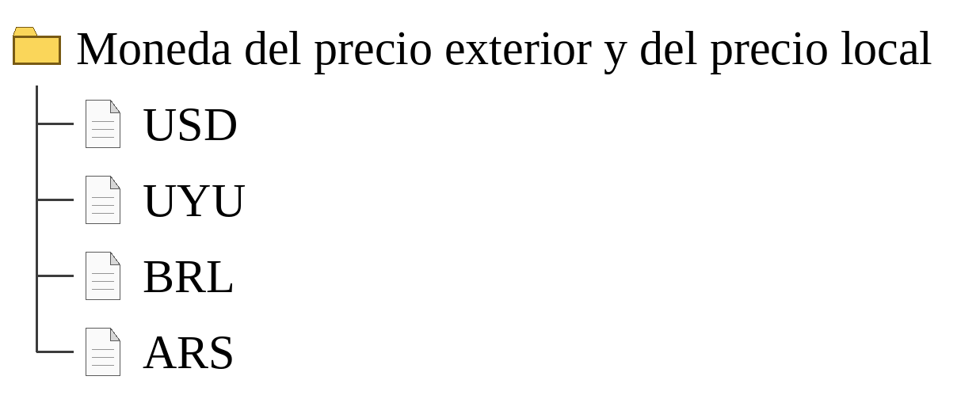


Las listas de proveedores empiezan solo con «N/A»: se completan a medida que se cargan componentes (en las capturas de este manual figuran, como ejemplo, ENEKA entre los proveedores locales y AMAZON entre los del exterior). La lista de monedas y las cotizaciones se administran en «Listas y Catálogo».

Apéndice C. Otras taxonomías de clasificación
La aplicación usa como eje una taxonomía funcional (Apéndice A), pero un mismo componente puede clasificarse con otros criterios, según para qué se necesite ordenar la información. Este apéndice presenta tres de esos criterios alternativos, con el mismo formato de árbol, numerados a continuación de la taxonomía funcional, que es la número 1.
Estas clasificaciones no reemplazan a la funcional: son complementarias. La razón es que no cumplen la condición de exclusión mutua para repartir los tipos de componentes. Un mismo componente puede ser a la vez de montaje superficial, de grado automotriz y tener su código en un catálogo de distribuidor; en cambio, en la taxonomía funcional ocupa una sola rama. Por eso se tratan como atributos del componente y no como una jerarquía principal.
N.º | Taxonomía | Criterio de clasificación | Pregunta a la que responde
1 | Funcional (Apéndice A) | Qué hace el componente en el circuito | ¿Qué es este componente?
2 | Por tipo de montaje y factor de forma | Cómo se fija a la placa y qué forma tiene | ¿Cómo se monta?
3 | Por sector o aplicación de destino | Exigencia de la aplicación para la que se fabrica (grado) | ¿En qué condiciones puede usarse?
4 | Logística y comercial | Códigos y jerarquías de normas, aduanas y distribuidores | ¿Cómo se identifica, se importa y se compra?

2. Taxonomía por tipo de montaje y factor de forma
Ordena los componentes según cómo se instalan en la placa: con terminales que atraviesan la placa (agujero pasante), apoyados sobre su superficie, o con sistemas de montaje especiales.
En la aplicación, este criterio aparece de forma parcial en el campo «Encapsulado», cuya lista incluye valores como DIP, SOIC, SOT-23, AXIAL, RADIAL y SMD-0805.
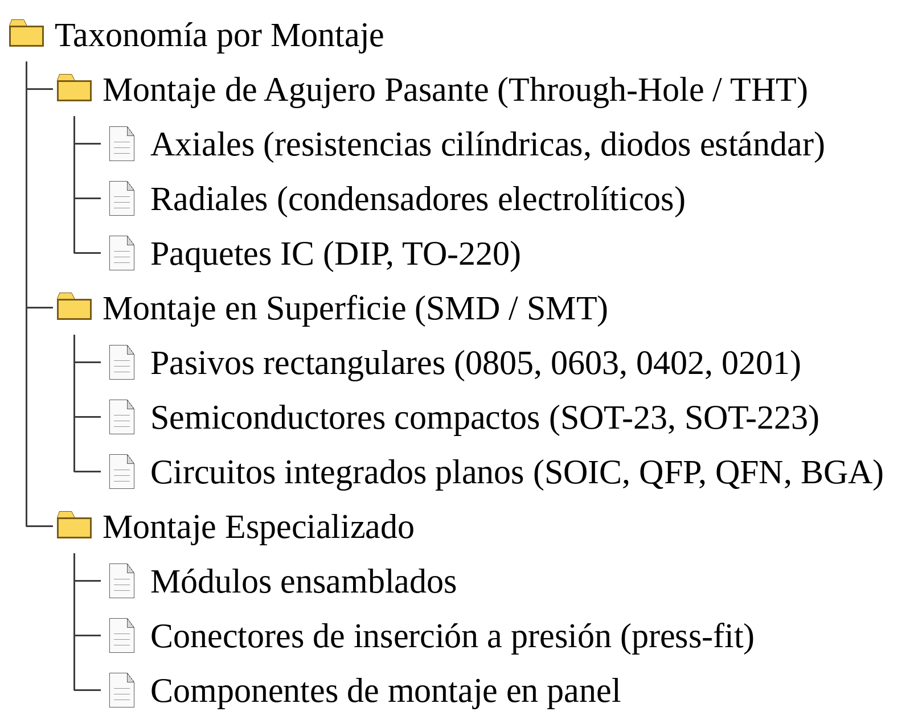

3. Taxonomía por sector o aplicación de destino
Agrupa los componentes por el grado de exigencia de la aplicación para la que están fabricados: rango de temperatura, vibración, normativas y resistencia a condiciones extremas.
Un mismo tipo de componente (por ejemplo, una resistencia) existe en varios grados, de modo que este criterio califica al componente concreto y no define un tipo. La aplicación no tiene hoy un campo para esta clasificación; el dato puede anotarse en la descripción.
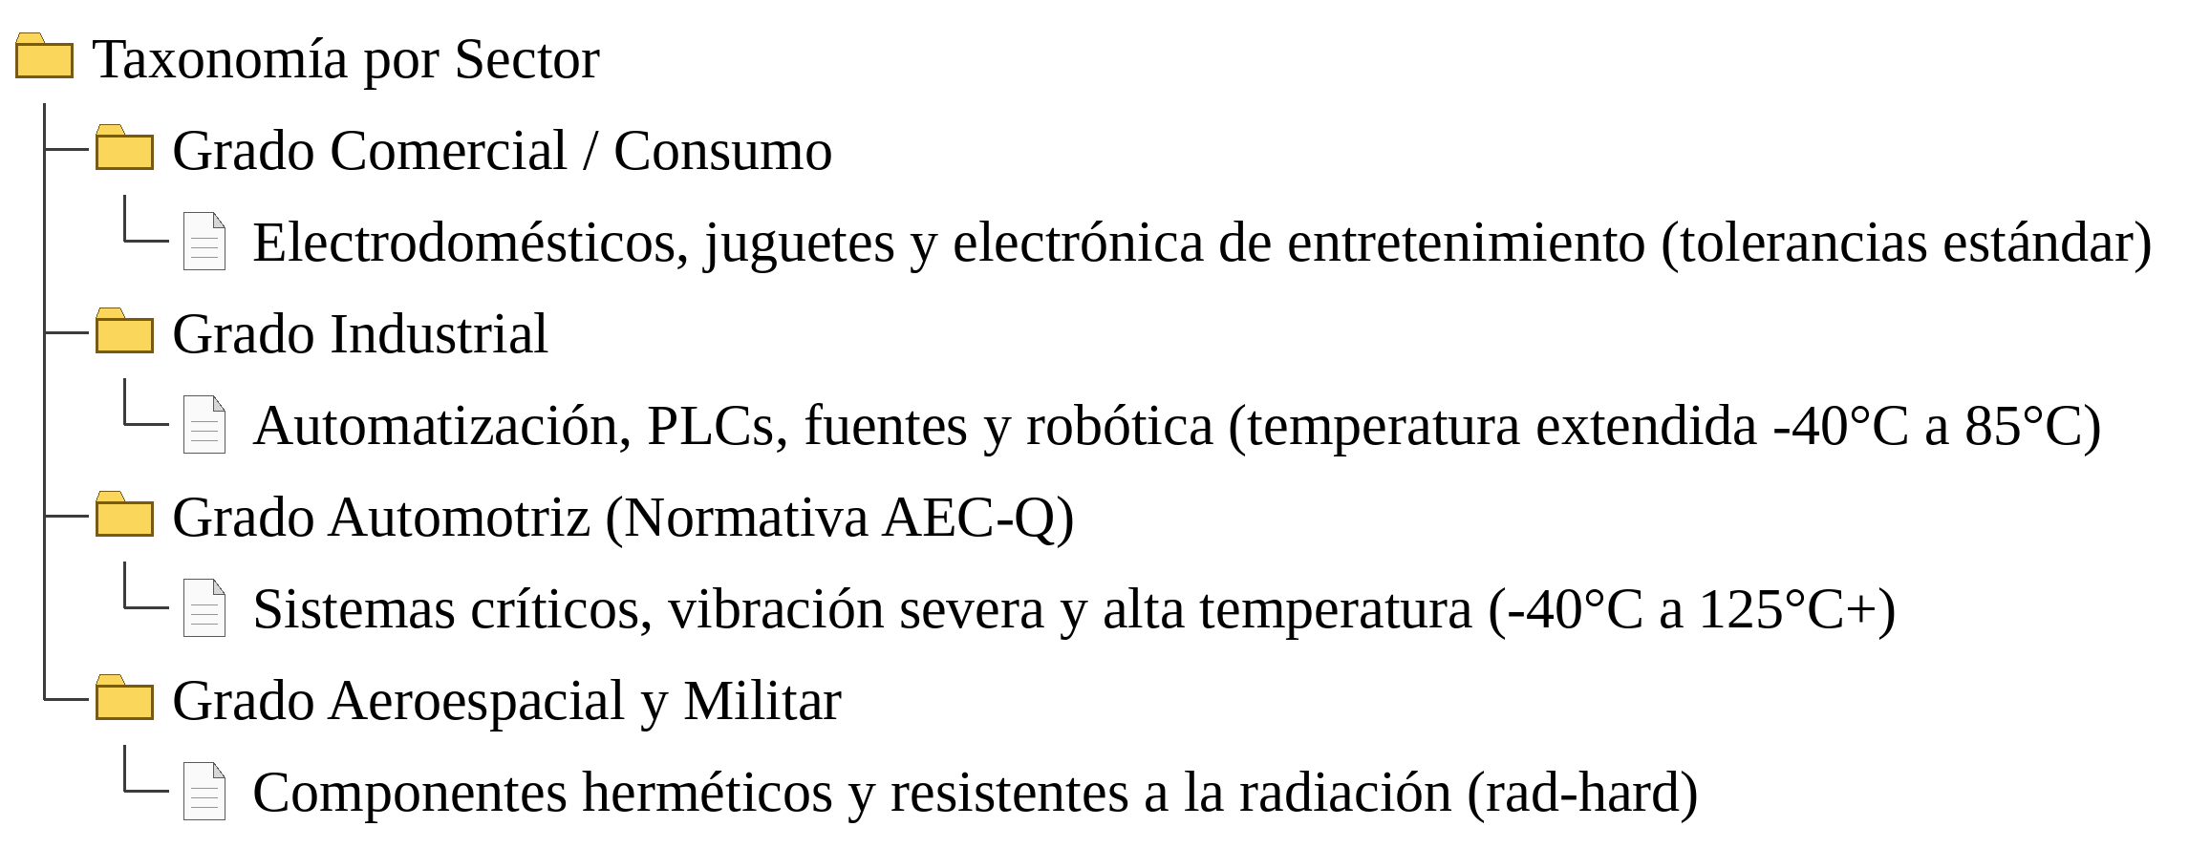

4. Taxonomía logística y comercial (estándares industriales)
Reúne los sistemas de clasificación que usan el comercio, las aduanas y los distribuidores para identificar, importar y comprar componentes: el código UNSPSC, los códigos arancelarios y de control de exportación, y las jerarquías de los catálogos de los grandes distribuidores.
La aplicación no los incorpora hoy como campos. Sí tiene lugares donde anotar datos de compra, como el proveedor y el precio exterior y local.
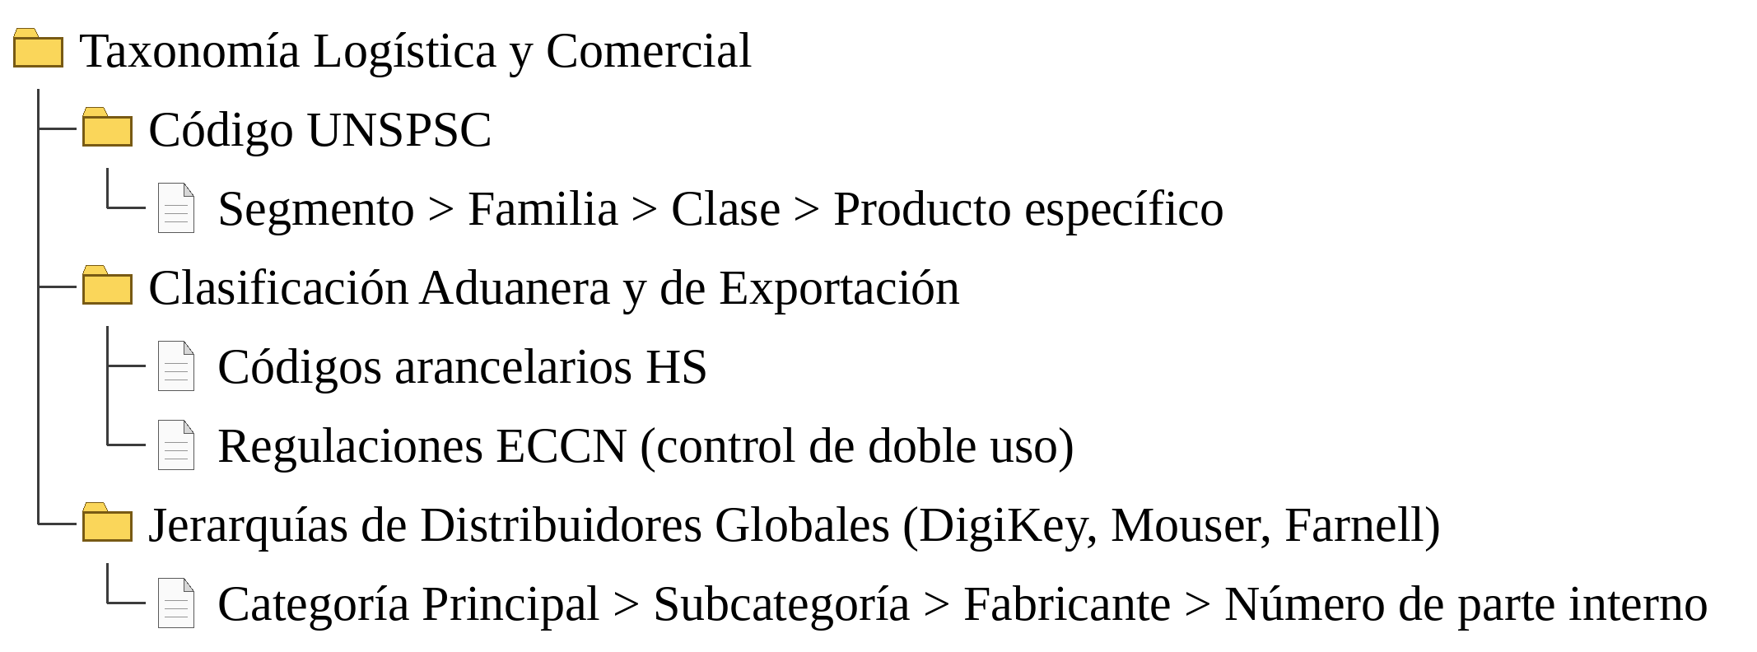
Estos tres árboles se reproducen de la fuente «OtrasTaxonomias» incorporada al proyecto. En ellos, los textos entre paréntesis y las flechas (>) son descriptivos: las hojas de la taxonomía 4 indican la secuencia de niveles de cada sistema, no valores a elegir.

Apéndice D. Glosario
Términos que usa la aplicación y este manual, en orden alfabético.
Término | Significado
Adjunto | Archivo (imagen, datasheet, tutorial o esquema) asociado a un componente. Se guarda en la carpeta adjuntos.
Almacén | Carpeta adjuntos\almacen, donde los documentos se guardan con nombre igual a su hash, repartidos en subcarpetas.
Capital | Valor en dólares (USD) del inventario: stock por precio unitario de cada componente, sumado.
Chip Principal | Producto concreto del componente (por ejemplo, LM358). Es el único dato obligatorio para guardar y da título al registro.
Clasificación | Camino de cuatro niveles que ubica un componente en la taxonomía: Tipo › Categoría › Subcategoría › Ítem.
Cotización | Cuántas unidades de una moneda equivalen a 1 USD. Sirve para convertir precios a dólares.
Etiqueta | Rótulo impreso de un componente, con chip, ítem, descripción, ubicación, unidades por bolsa y código QR.
Hash (SHA-256) | Huella de 64 caracteres calculada a partir del contenido de un archivo. Dos archivos con distinto hash son seguramente distintos; con el mismo hash, idénticos con probabilidad prácticamente total. Evita guardar duplicados.
N/A | «Sin dato». Opción fija al comienzo de varias listas; no se puede renombrar ni eliminar.
Modo Recorte / Modo Texto | Modos del visor de PDF: el primero recorta una región o página como imagen; el segundo selecciona texto y lo copia al portapapeles.
Obsolescencia | Marca Sí/No que indica si el componente está discontinuado.
OCR | Reconocimiento óptico de caracteres: obtiene texto de páginas que son imágenes. Requiere el programa Tesseract (opcional).
Papelera | Carpeta adjuntos\papelera, adonde van los archivos que ya no usa ningún componente.
Parámetro propio | Parámetro técnico que corresponde a un nodo de la taxonomía; los nodos inferiores lo heredan.
Plantilla de parámetros | Conjunto de parámetros propuestos para una clasificación, administrado en la pestaña Parámetros.
Portable | Que se puede copiar y ejecutar desde otra carpeta o desde un pendrive, porque la aplicación guarda sus datos junto a sí misma.
QR | Código de barras bidimensional de la etiqueta, con chip, ítem, descripción, stock y ubicación.
SQLite | Motor de base de datos de un solo archivo (inventario_electronica.sqlite3), sin servidor.
Stock | Cantidad de unidades en existencia de un componente.
Taxonomía | Sistema de clasificación jerárquico de todos los tipos de componentes, con categorías mutuamente excluyentes.
Troquelado | Corte de la hoja de etiquetas por las líneas a rayas que dibuja el PDF.
Unidades por bolsa | Cantidad de unidades que contiene la bolsa del componente; se imprime en la etiqueta.

Apéndice E. Problemas frecuentes de uso
Situaciones comunes al usar la aplicación. Los problemas de instalación (Python, bibliotecas, ejecutable) están en el Manual de instalación.
Problema | Causa y solución | Ver
Al crear un componente casi todos los campos están deshabilitados | Es lo esperado: primero hay que completar los cuatro niveles de clasificación y luego el Chip Principal; recién entonces se habilita el resto. | Sección 3.1
Al editar no puedo cambiar el Tipo, la Categoría, la Subcategoría ni el Ítem | En edición la clasificación está siempre bloqueada. Si el componente quedó mal clasificado, se vuelve a crear con la clasificación correcta. | Sección 3.1
Al editar algunos campos están deshabilitados | Solo se habilitan los campos pendientes (vacíos, en 0 o en N/A). Para modificar los demás se marca «Habilitar edición completa». | Sección 3.1
Los botones «Quitar» de los archivos no responden | Están protegidos: se habilitan marcando la casilla «Habilitar botón Quitar». Quitar solo desvincula el archivo del componente; no lo borra en ese momento. | Marca 40
Todo lo que escribo aparece en mayúsculas | Es normal: la aplicación convierte a mayúsculas el texto de los formularios de ingreso y edición. | —
El capital muestra filas con color de alerta o un aviso arriba | Esos componentes no tienen precio, o su moneda no tiene cotización cargada. No se suman hasta completarlo. Cargar el precio o la cotización y pulsar «Actualizar». | Sección 6
«Exportar a Excel» no genera la planilla | Falta la biblioteca openpyxl (ver Manual de instalación), o el archivo de destino está abierto en Excel. Cerrarlo y reintentar. | Marca 100
El visor de PDF avisa que el OCR no está disponible | Falta el programa Tesseract. La aplicación funciona igual sin él; para habilitarlo ver el Manual de instalación, capítulo 6. | Sección 9.4
Un datasheet, tutorial o imagen no se abre | Verificar que la carpeta adjuntos esté junto a la aplicación y que no se hayan movido ni renombrado archivos dentro de ella. | Marcas 4 a 6
En otra computadora no aparecen mis componentes | Se copió el programa pero no los datos. Copiar también las carpetas Base_Inventario y adjuntos. | Manual de instalación, cap. 12
Las etiquetas salen cortadas o no entran en la hoja | Reducir el ancho de etiqueta o las separaciones, o cambiar el formato de papel. El PDF se guarda en la carpeta Etiquetas; se puede previsualizar antes de imprimir. | Sección 7

